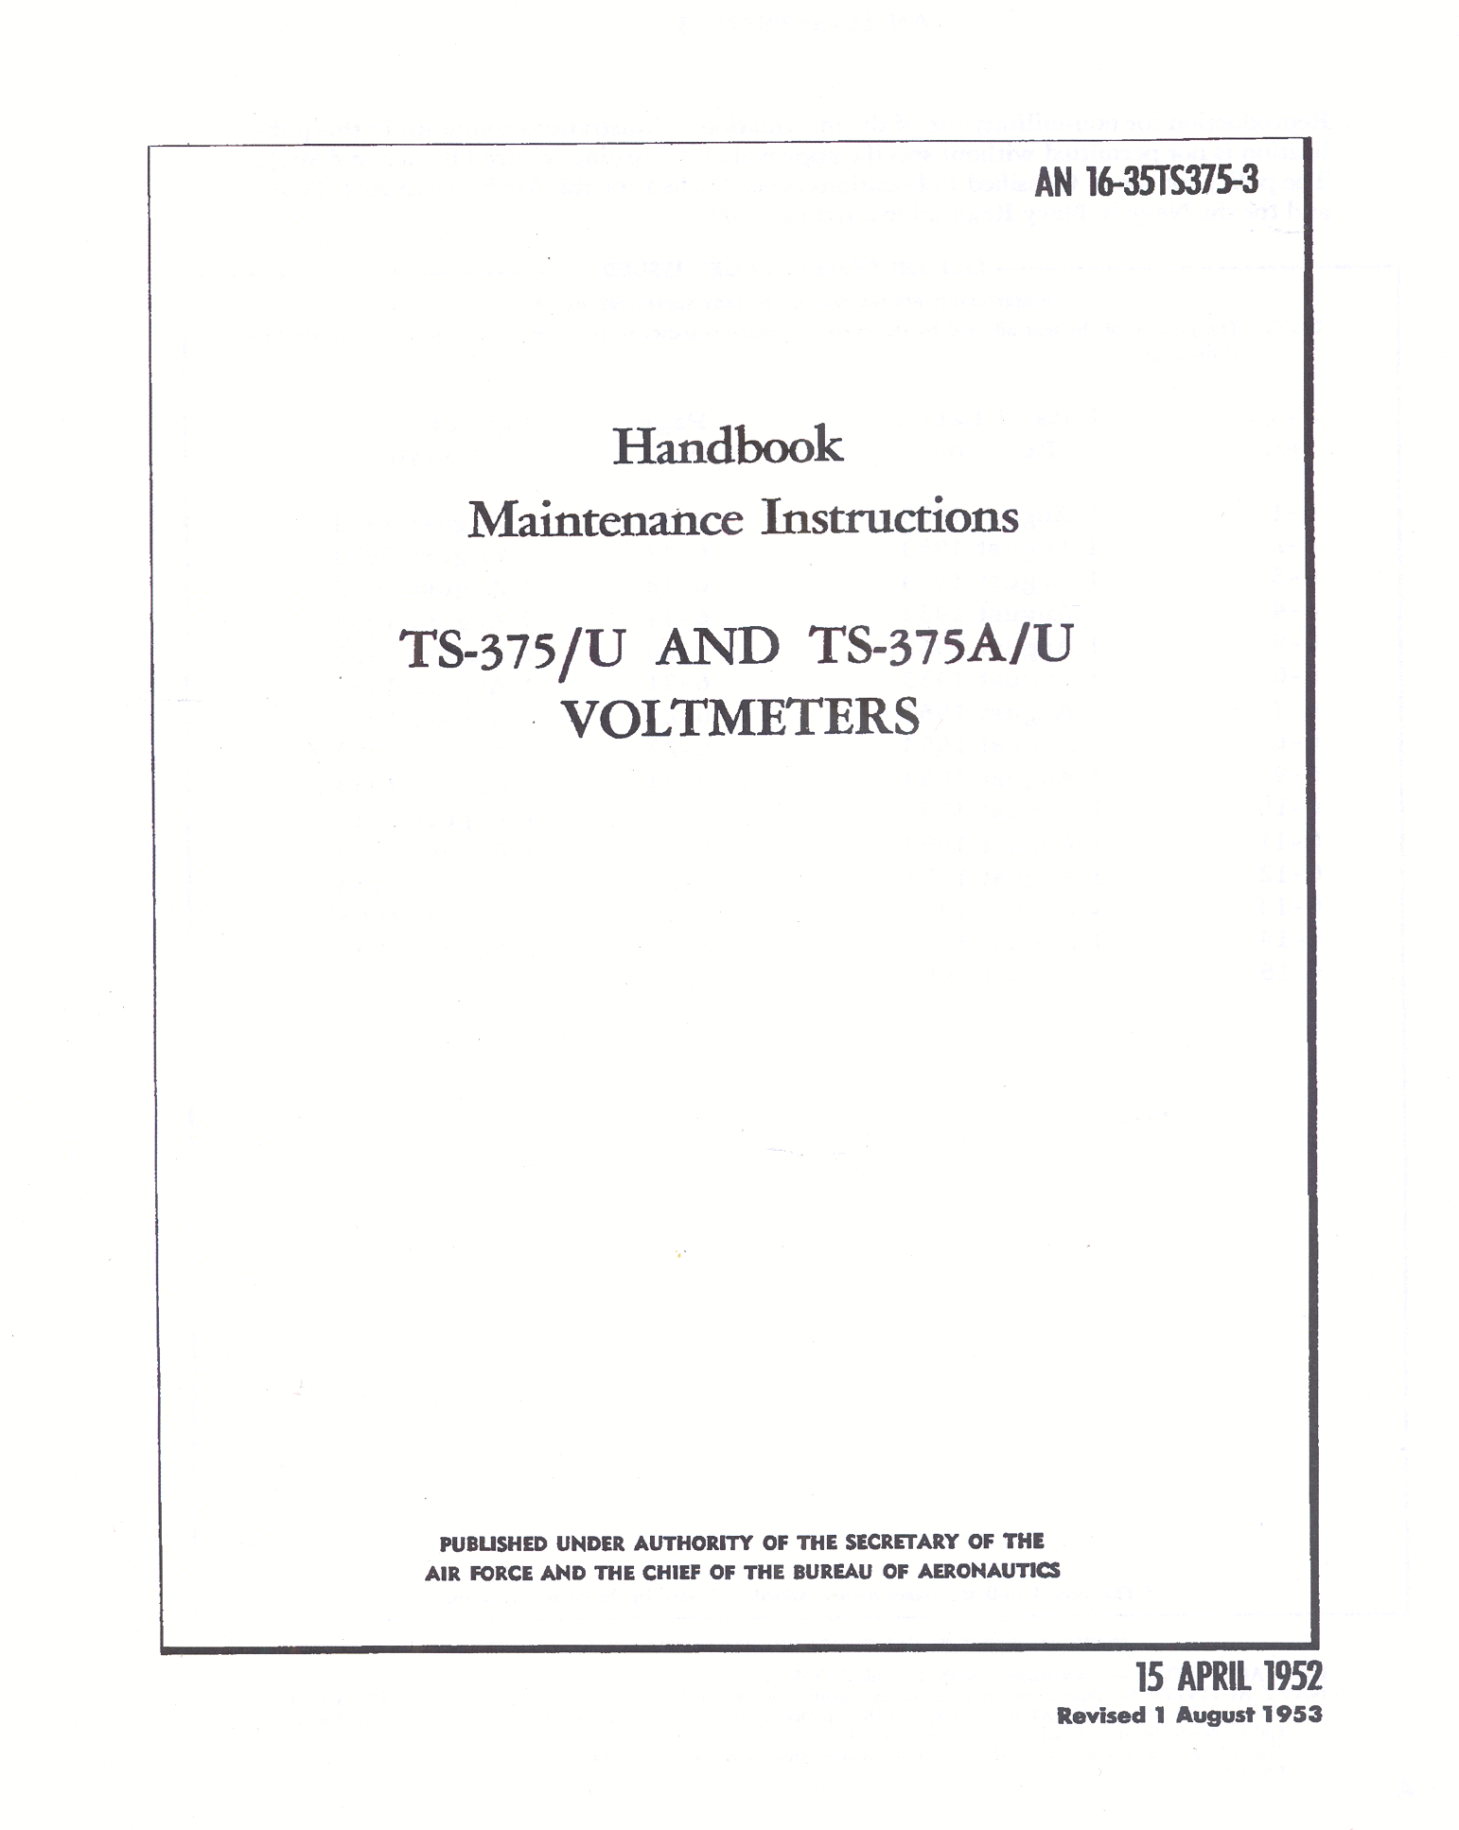
INDICE DEI CONTENUTI

SEZIONE I - DESCRIZIONE GENERALE
1 Finalità del manuale 3
2 Equipaggiamento 3
3 Equipaggiamento fornito 4
4 Descrizione generale 4
5 Descrizione dell'unità 4
6 Caratteristiche 4
7 Ricambi inclusi 5
SEZIONE II - FUNZIONAMENTO E REGOLAZIONI 9
1 Generale 9
2 Controlli 9
3 Morsetti e sonde 10
4 Ingresso collegamenti 10
5 Impedenza di ingresso 11
6 Precisione 11
7 Disturbi transienti 12
8 Sovraccarico ingresso 12
9 Note sul funzionamento 13
SEZIONE III - TEORIA DEL FUNZIONAMENTO
1 Generale 14
2 Schema a blocchi 14
3 Alimentatore 17
4 Amplificatore DC 17
5 Sezione commutatori 19
6 Sonda DC 23
7 Sonda AC 23
8 Strumento indicatore 26
9 Componenti secondari 27
SEZIONE IV - MANUTENZIONE
1 Controllo prestazioni ordinarie 30
2 Strumenti necessari 30
3 Procedura per una ispezione dettagliata 30
4 Regolazioni interne 32
SEZIONE V - DATI SUPPLEMENTARI
1 Misure particolari 33
2 Note sui tubi 36
SEZIONE VI - SCHEMA ELETTRICO
Diagramma pratico dei fili 50
Schema completo 51

SEZIONE I
DESCRIZIONE GENERALE

1 - FINALITA’ DEL MANUALE
a). Questo Manuale descrive il funzionamento, la manutenzione e la riparazione dei voltmetri TS-375/U e TS-375A/U.

b). Poiché i Voltmetri TS-375/U e TS-375A/U hanno la stessa funzione e sono elettricamente e meccanicamente intercambiabile ad eccezione di alcuni aggiustamenti interni, le indicazioni si basano sul Voltmetro TS-375/U, ma sono validi anche per il Voltmetro TS-375A/U. Qualora ci siano delle differenze specifiche tra il TS-375/U e il TS-375A/U queste saranno evidenziate per il Voltmetro specifico.

2 – EUIPAGGIAMENTO
a). Il Voltmetro TS-375/U è un Voltmetro general-purpose ad alta impedenza AC e DC per la manutenzione e il controllo delle attrezzature radio e radar. Esso è destinato in particolare per misure di tensione dove la sensibilità nel campo di frequenza dei voltmetri standard è insufficiente, per esempio nella misura della tensione di polarizzazione di griglia DC, tensioni audio o radiofrequenza.

1) L'impedenza di ingresso è sufficientemente alta per evitare il controllo della corrente di fuga dello strumento sui circuiti di sottoposti a misura.

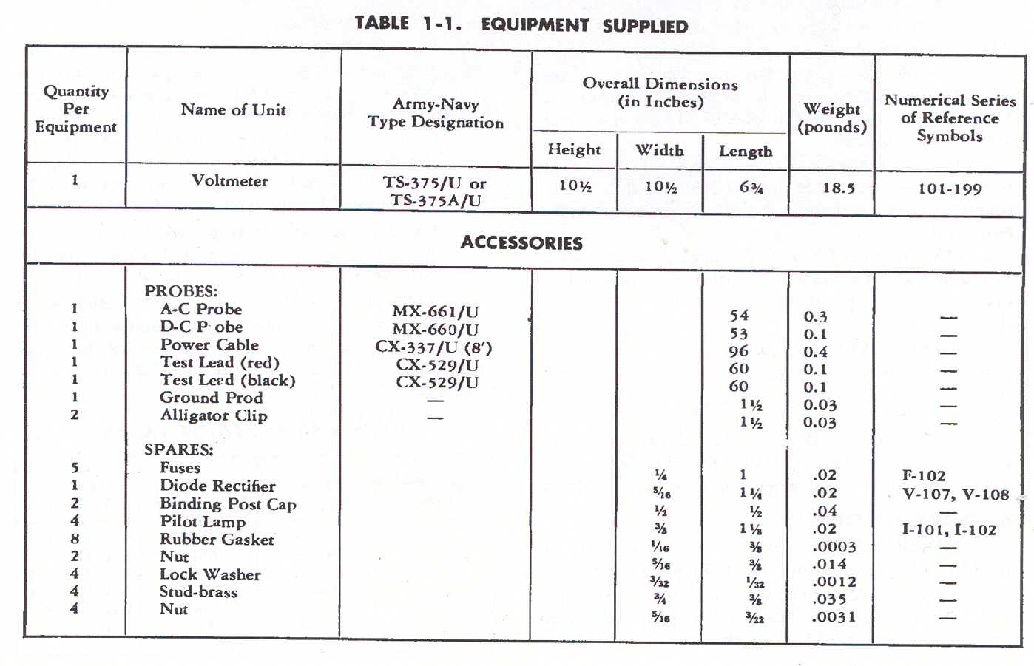
Tabella 1.1

Per esempio nei circuiti dove la corrente di fuga di un voltmetro di 20.000 Ohm-per-volt
provocherebbe un grave errore sul funziona-mento del circuito, questo strumento può essere utilizzato senza difficoltà.

2) Per le misure in corrente alternata la gamma di frequenza comprende lo spettro dalle frequenza radio fino a circa 300 megacicli, mentre i voltmetri AC standard hanno il limite superiore di frequenza utile di un paio di migliaia di cicli al secondo.

3 - EQUIPAGGIAMENTO FORNITO.
I principali accessori dell’apparato sono elencati nella tabella 1-1, e illustrati nella figura 1-1.
Il peso dell'apparecchiatura è il peso completo che include i singoli pesi dei gruppi di accessori. L’apparecchiatura include tutti gli accessori normalmente richiesti per l'uso come voltmetro.

4 – DESCRIZIONE GENERALE.
a). Il voltmetro TS-375 / U, mostrato in figura 1-2, comprende un pannello su cui sono montati i comandi di funzionamento, due scomparti per il deposito delle sonde DC e AC, un terzo scomparto per i fusibili di linea e lo stoccaggio degli accessori generici, un indicatore, e una presa elettrica per il cavo di alimentazione.

b). Contenitore. - Lo strumento assemblato è montato in una custodia di alluminio trafilato rivestito, quando non viene usato, con una particolare guarnizione tra il coperchio di alluminio ed il contenitore.

c). Accessori. - Il cavo di rete, i puntali e il manuale di istruzioni sono riposti nel coperchio della scatola.
Le sonde sono riposte nei loro compartimenti contrassegnati. Tutti gli altri accessori di lavoro, come le clip, i puntali di terra, ecc sono riposti nel vano degli accessori portaoggetti.

5 – DESCRIZIONE DELL’UNITA
a). Sonda AC MX-661/U. - La sonda AC contiene un tubo diodo raddrizzatore e un condensatore di blocco della DC che fornisce un errore di frequenza minimo alle alte frequenze. Per la connessione alle basse frequenze del terminale del pannello viene utilizzato un condensatore di blocco interno, di capacità elevata.

b). Sonda DC MX-660/U. La sonda DC contiene una resistenza di isolamento (5 megaohm) per minimizzare l’interferenza con i circuiti conte-nenti AC quando viene misurata la tensione DC.

c). Cavo di Alimentazione Cx-337/U .
Questo è un cavo in gomma da 8 piedi, ricoperto in gomma con un connettore femmina ad una estremità e un connettore maschio 2 pin all'altra estremità.

Errore. Il segnalibro non è definito.d). Test leads Cx-529/U. I cavi per le misure sono costituiti da un cavo rosso e un cavo nero con terminali a forcella ad una estremità, per adattarsi ai morsetti del pannello, e a puntali per i test all'altra estremità.

e). Ground Prod. – L’accessorio Ground-Prod è una clip a molla per adattarsi sull'anello di terra della sonda AC. Questa viene utilizzata per il collegamento a terra dei morsetti del compo-nente sotto prova.

f). Clip a Coccodrillo. - Queste clip possono essere utilizzati sui puntali di prova CX-529/U per tenere i contatti in posizione durante le misure di tensione.

6 – CARATTERISTICHE.
a). Alimentazione elettrica. – da 105 a 125 volt, solo AC, da 50 a 1600 cicli, potenza richiesta a 115 volt, 28 watt.

b). Gamme DC. - Polarità positiva o negativa: 1.2, 3, 12, 30.120 e 300 volt, con una resistenza di ingresso costante di 30 megaohm.

c). Gamme AC. -: 1,2, 3, 12, 30 e 120 volt con una resistenza 5 megaohm per tutte le gamme, utilizzando la sonda esterna, shuntate da circa cinque pF L'effettiva resistenza e reattanza capacitiva di shunt, variano con la frequenza, riducendo in valore dello shunt si aumenta la frequenza. Vedere la figura 5-7 per l'impedenza di ingresso della sonda in funzione della frequenza.

d). Collegamenti ingresso. - Le sonde (probe) quando sono riposte sulle clip nei vani ripostiglio-portaoggetti sono disposte per collegare i puntali ai morsetti del pannello.
La tensione di ingresso da misurare viene poi collegata ai terminali del pannello utilizzando i cavetti di prova standard o fili elettrici. Nei circuiti ad alta frequenza, tuttavia, debbono essere utilizzate le sonde per minimizzare il disturbo sul circuito in alta frequenza sotto test.

e). Gamma di frequenza. - La sezione di AC è utilizzabile da 40cps a 50 Kcps tramite i terminali del pannello, e da 10 Kcps a 150 Mcps con la sonda.

f). Scale. - L'indicatore è calibrato con tre archi sulla scala, due archi supplementari sono necessari a causa della non linearità del diodo raddrizzatore nella gamma bassa AC. L'arco più bassa si utilizza solo per la gamma AC 1.2 volt, l'arco centrale a 3 volt AC gamma, e l'arco superiore a tutti gli altri campi di AC e DC. Vedere la Figura 1-3.

g). Le caratteristiche generali sono riassunte nella Tabella 5-3

7 - RICAMBI INCLUSI.
a). Ricambi box. – Un piccolo contenitore per ricambi è montato all'interno dell'apparec-chiatura sotto il vano parti di scorta.
Viene utilizzato per riporre piccoli pezzi di ricambio, come le piccole guarnizioni in gomma per sigillatura del contenitore, dadi, rondelle di sicurezza, ecc che sarebbero di norma difficilmente ottenibile e sarebbe difficile da realizzare nelle condizioni di servizio. Nel TS-375A/U queste parti di ricambio si trovano nel Comparto Stivaggio Accessori. (Vedere la figura 1-2).

b). Se i ricambi sono disponibili a magazzino non utilizzare i ricambi inclusi. Rifornire delle parti utilizzate il contenitore incluso quando le parti di ricambio diventano disponibili.

c). Quantita’ e tipo di tubi e lampade. - Sei tubi a vuoto, due tubi regolatore e due
lampade pilota sono necessari per il funzionamento dell'apparecchiatura. Tubi e lampade sono elencati in dettaglio nella tabella che segue.
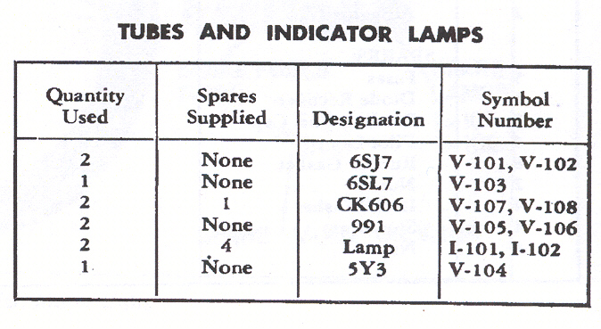

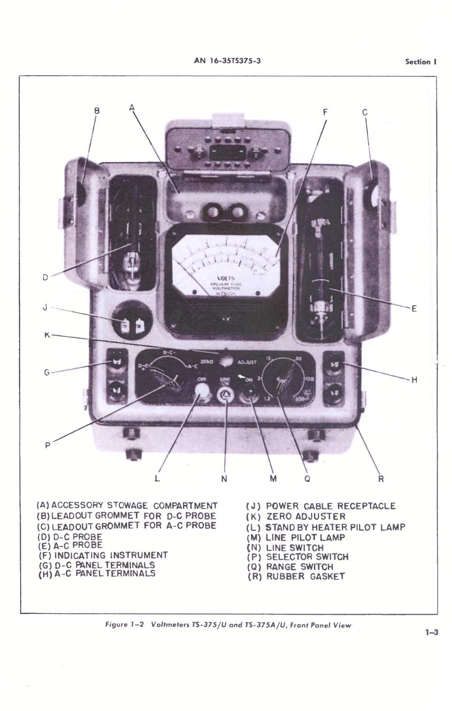
Figura 1-2

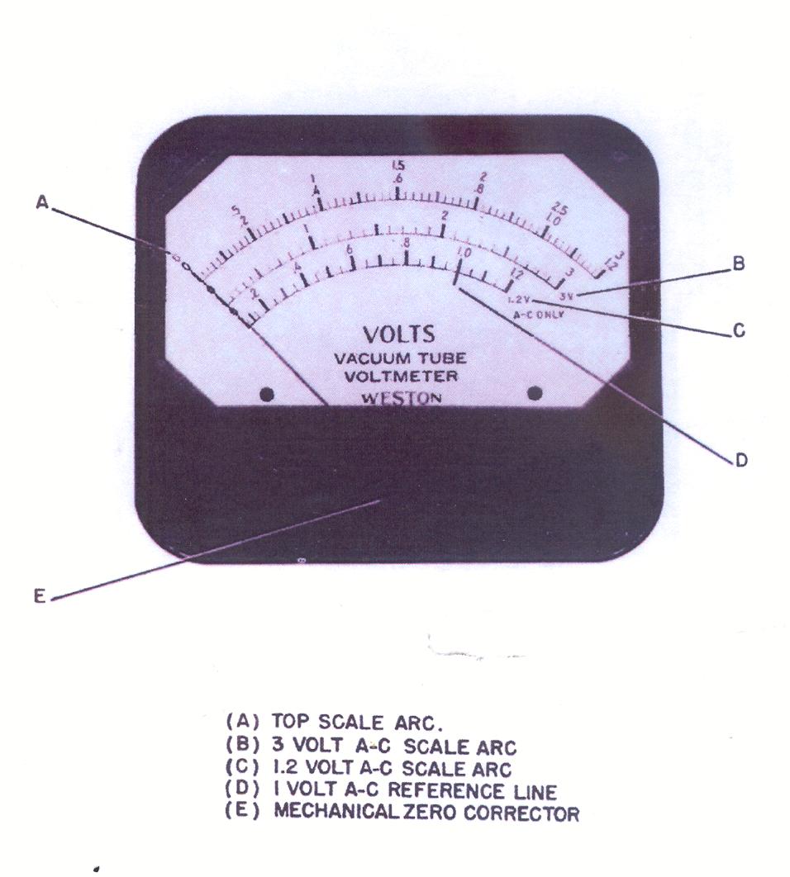

Figura 1-3

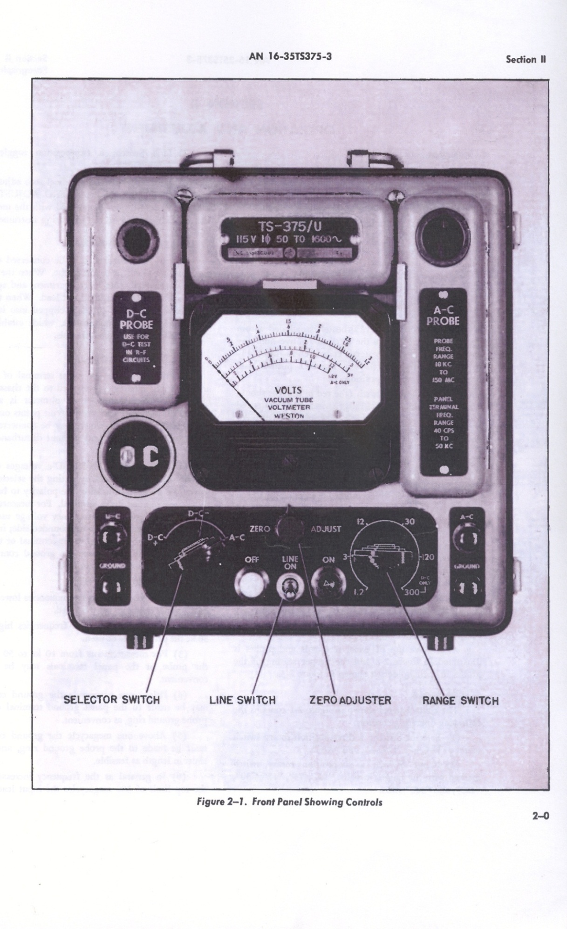
Figura 2-1

SEZIONE II
FUNZIONAMENTO E REGOLAZIONI

1 - GENERALE
a) Sganciare il coperchio della scatola, aprendo i fermi a scatto sul lato. Aprire e rimuovere il coperchio disinserendo i fermi a scatto.

b) Verificare l'indicazione di azzeramento dello strumento, se necessario regolare la vite di regolazione meccanica dell’indice sullo zero (vedi figura 1-3)

c) Svolgere il cavo di alimentazione dall'interno del coperchio di protezione, e collegarlo alla presa di corrente elettrica. Utilizzare solo tensione di 105/125 volt, da 50 a 1600 cps.

1) Nella posizione "OFF", verificare l’accensione della spia luminosa bianca.
2) Quando lo strumento non è in uso, all'interno è inserito un riscaldatore elettrico per ridurre l'umidità interna. Il riscaldatore è collegato alla rete di alimentazione quando l'interruttore è nella posizione OFF e scollegato quando è nella posizione ON.

d) Attivare l’interruttore di rete (accensione spia luminosa rossa), impostare i selettori e la gamma nella posizione desiderata per la misura da effettuare. Attendere almeno un tempo di 30 secondi per il riscaldamento.

e) Cortocircuitare i terminali d’ingresso (AC o DC) e regolare a zero lo strumento del pannello. E’ importante cortocircuitare il circuito d’ingresso durante la regolazione dello zero, per evitare l'influenza di interferenze parassite o tensioni indotte che potrebbero portare a una regolazione errata dello zero.
Questo è particolarmente importante nelle gamme basse AC.

f) Se la misura, AC o DC, deve essere effettuata su un circuito contenente una componente a radiofrequenza (superiore a 50 kcps) aprire il corrispondente vano sonda e sganciare la sonda per l’uso.

g) Nella figura 2-2 è illustrato un uso alternativo dei morsetti del pannello e delle sonde, mentre nella figura 2-3 è illustrato il corretto posiziona-mento delle sonde nei loro supporti.

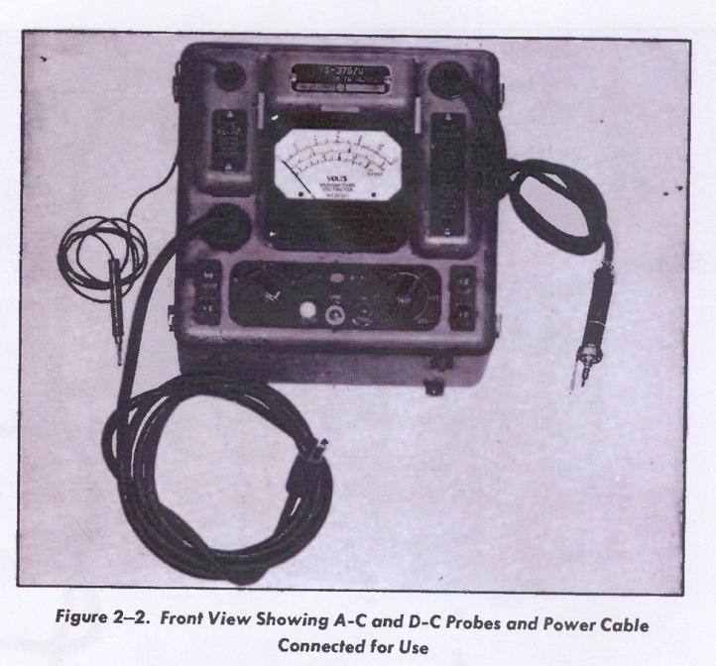
Figura 2.2

2 - CONTROLLI
a) Nella Fig.2-1 viene mostrato il pannello dello strumento, dove vengono effettuate le regolazioni operative.

1) Commutatore: selettore a rotazione a tre posizioni identificato come "+DC", "- DC" e "AC".
2) Commutatore di Gamma: commutatore a rotazione a 6 posizioni contrassegnate con le gamme "1,2", "3", "12", "30", "120", e "300" volt.
3) Interruttore di Rete: interruttore a levetta a due posizioni contrassegnato "LINE: ON".

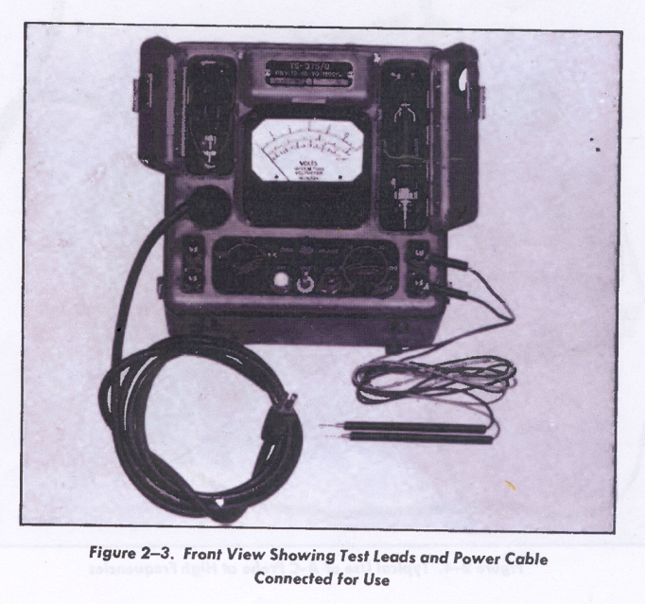
Figura 2.3

4) Taratura dello Zero: regolazione elettrica a zero con il potenziometro contrassegnato "ZERO ADJUST". Questa regolazione non deve essere confusa con la vite di regolazione meccanica dello zero sullo strumento.

3 – MORSETTI E SONDE
Le tensioni da misurare possono essere inserite sia sui morsetti del pannello, che sulla sonda. Quando è utilizzata la sonda, questa è rimossa dal suo vano e collegata al circuito con un cavo standard di prova. Se sono utilizzati i morsetti del pannello, la sonda riposta nella sua sede all'interno del suo vano, stabilisce un collega-mento interno con i morsetti del pannello.

4 - INGRESSO COLLEGAMENTI
a) Generale – Un morsetto di ingresso, di entrambi i circuiti di ingresso AC e DC, è messo a terra sul telaio dello strumento. Di conseguenza il VOLTMETER è utilizzabile solo per misure su un circuito con un lato a terra, che può essere collegato allo chassis del Voltmetro senza danneggiare il circuito.

b) Misure DC – Tensioni di entrambe le polarità possono essere misurate impostando il selettore nella posizione DC, questo indica anche la polarità da applicare al morsetto di ingresso riferito a terra (GND). Per misure su circuiti DC contenenti tensione a radio frequenza, usare la sonda per la connessione senza la messa a terra; nei circuiti DC può essere utilizzato sia il morsetto di ingresso sia la sonda; in entrambi i casi il collegamento a terra è effettuato tramite il terminale di terra sul pannello.

c ) Misure AC
- per misure a frequenze inferiori a 10 kcps debbono essere utilizzati i morsetti del pannello;

2) per misure a frequenze superiori a 50 kcps deve essere utilizzata la sonda;

3) per misure da 10 kcps a 50 kcps possono essere utilizzati entrambi, sia la sonda sia i morsetti del pannello, come rimane più pratico;

4) per misure inferiori a 1 Mcps la connessione a terra può essere effettuata tramite il morsetto di terra del pannello o tramite il ritorno di terra della sonda, come rimane più pratico

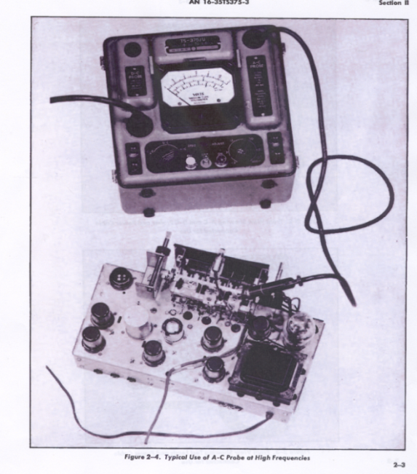
Figura 2.4
5) per misure oltre 1 Mcps la connessione di terra deve essere effettuata tramite il ritorno della sonda, con il cavo più corto possibile.
6) in generale l'aumento della frequenza verso il limite superiore di 300 Mcps richiede che la lunghezza dei cavi di ingresso verso terra siano i più corti possibile. ma sopra i 100 Mcps i suggerimenti forniti devono essere adottati tassativamente. Quindi alle alte frequenze non è possibile misurare tensione con punti del circuito molto distanti. L’anello di fissaggio a molla della clip può essere utilizzato fino alle frequenze di 100 Mcps, ma per frequenze più alte è consigliato un contatto diretto con il morsetto di terra. Il circuito con il morsetto a coccodrillo può essere utilizzato senza messa terra per frequenze non superiori a 50 Mcps. La Figura 2-4 illustra una tipica misura tramite un trimmer su un condensatore variabile.

7) A frequenze superiori a 100 Mcps, il carico sul circuito in esame può essere ridotto rimuovendo la punta della sonda. Questa può
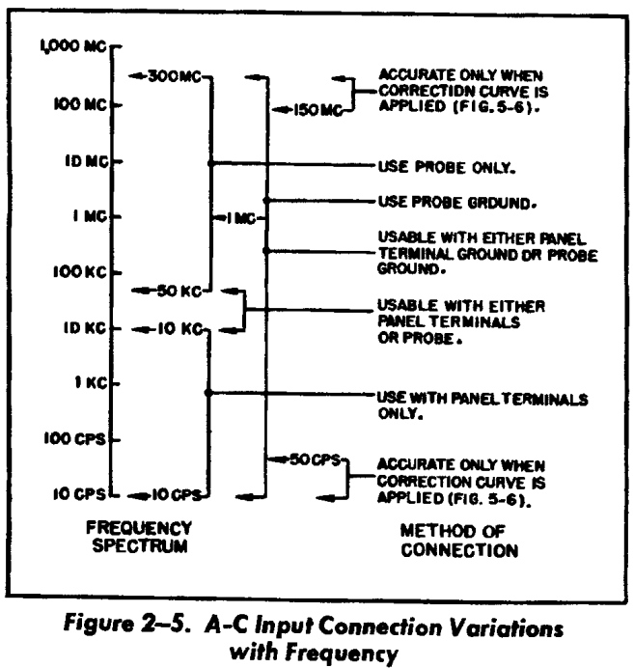
Figura 2.5

essere svitata e momentaneamente riposta nel vano delle parti di ricambio. Il collegamento può quindi essere effettuato tramite la prolunga filettata sporgente dalla boccola di polistirene all'estremità della sonda.
8) Qualsiasi metodo di connessione è consentito dalla frequenza massima alla frequenza minima, tranne che per i morsetti del pannello, che debbono essere utilizzati sotto i 10 Kcps.
9) le letture sono fondamentalmente senza errore per frequenza da 50 cps a 150 Mcps. Per estendere la gamma di frequenza da 10 cps a 300 Mcps sopra e sotto queste frequenze debbono essere applicati i fattori di correzione indicato nel grafico di figura 5-6 (Frequency Correction Curve)
10) Nella Figura 2-5 sono riassunti schema-ticamente i limiti di ingresso del segnale AC.

5 – IMPEDENZA D’INGRESSO
Nella Tabella 2-1 sono elencate le impedenze
d’ingresso del circuito e i vari metodi utilizzati nelle connessione DC e AC.

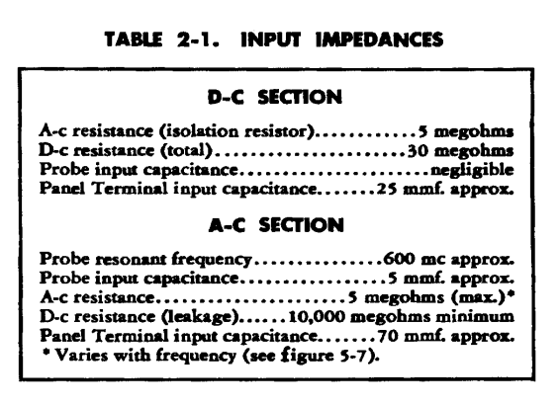
Tabella 2.1

6 - PRECISIONE.
- Generiche. Nella tabella 2-2 sono indicate le frequenze e le precisioni per le varie gamme. Se ad un controllo su un campione di tensione affidabile indica un errore superiore alla tolleranza indicata, lo strumento deve essere riparato.

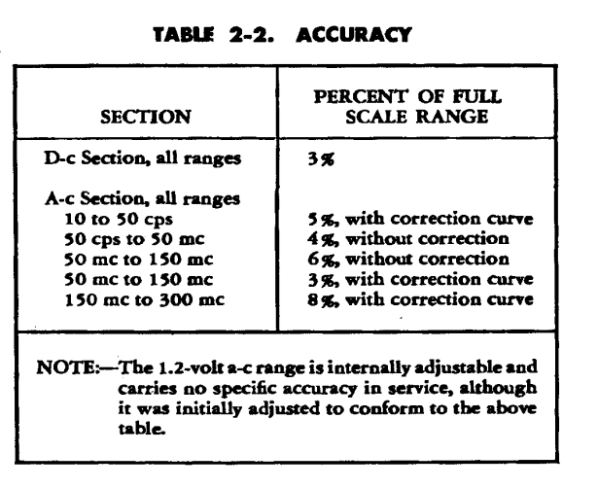
Tabella 2.2

Pertanto se la forma d'onda applicata è diversa da un'onda sinusoidale pura la lettura indicata dal Voltmetro può essere affetta da errore.

2) VALORI ONDA DISTORTE. Con forme d'onda distorte la lettura può essere interpretata come 0,707 volte il picco positivo della tensione misurata.

3) MASSIMO ERRORE- Nella peggiore distribuzione di fase possibile delle armoniche componenti la forma d'onda applicata, l'errore massimo non può superare la somma delle percentuali di tutte le armoniche. Per esempio, se il contenuto totale armonico conosciuto è inferiore al 10 %, l’errore della la forma d'onda è compreso tra 0 e 10 %. Questo errore potrebbe aumentare o ridurre la lettura.

C) – ERRORE DELLA MODULAZIONE -. Quando vengono applicate al raddrizzatore a diodi, forme d'onda modulate, questo risponderà ai picchi di modulazione ricorrenti. La lettura sarà quindi un valore dipendente dalla percentuale della modulazione e dalla forma d'onda dell'inviluppo della modulazione. Questo errore può essere considerato approssimativamente uguale alla percentuale della modulazione se l'inviluppo della modulazione è un'onda sinusoidale.

7 – DISTURBI TRANSIENTI
- Sovratensioni - Di tanto in tanto potranno manifestarsi sovratensioni transitorie dovute agli interruttori sulle linee elettriche o altri dispositivi che provocano scintille. Questi disturbi sono evidenziati da movimenti irregolari dello strumento indicatore. Se sufficientemente ampi da superare il bay-pass interno, queste sovratensioni possono essere trasmesse attra-verso la linea di collegamento allo strumento; ma generalmente sono introdotte tramite l’indut-tanza del ritorno di massa comune all’ingresso e il percorso della sovratensione.

b) Misure correttive : Suggerimenti consigliati:
(1) individuare l'origine del disturbo e, se possibile, l'arresto del dispositivo in questione durante le misure.
Tali dispositivi sono potenziali generatori di rumore a radiofrequenza e devono essere eliminati non appena individuati;
(2) collegare fisicamente a terra il telaio dello strumento;
(3) ridurre il più possibile la lunghezza del cavo di terra del circuito di misura;
(4) inserire sul cavo di alimentazione dello strumento dei filtri di rete, e se possibile, sul cavo di alimentazione del dispositivo da misurare.

c) Disturbi elevati
Sovratensioni transitorie lievi non avranno effetto a meno che il picco di sovratensione sia più grande del valore di picco della tensione di ingresso. Il loro effetto in genere può essere notato solo in assenza o con basse tensioni di ingresso.

8 – SOVRACCARICO INGRESSO
a) Tipi di Sovraccarico - Applicando all’ingresso dello strumento una tensione da misurare, di tipo DC o AC in eccesso, oppure applicando una tensione di polarità opposta; lo strumento si porterà fuori scala; questa non sarà indicata sullo strumento ma potrebbe provocare danni interni.
b) I sovraccarichi massimi riportati nella tabella 2-3 non devono essere superati in nessun caso.

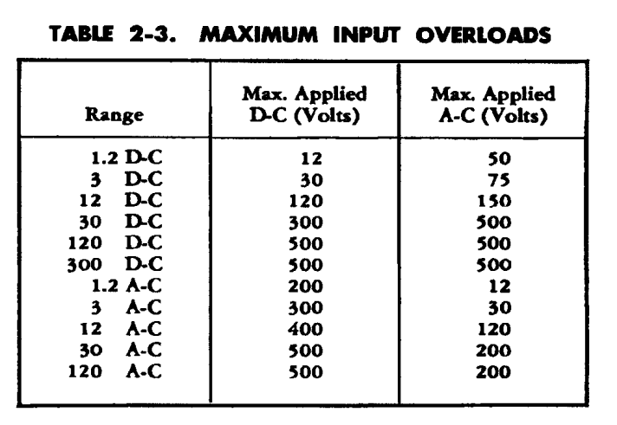
Tabella 2.3

c) Sovraccarico DC: sovraccarico sulle gamme DC può provocare la bruciatura della resistenza della sonda DC.

d) Sovraccarico AC: sovraccarico sulle gamme AC può provocare la bruciatura delle resistenze della sonda AC, scariche elettriche nel condensatore di blocco della sonda o la distruzione del diodo raddrizzatore (V-108).

b) Effetto DC: quando i terminali di ingresso AC sono collegati ad una sorgente AC contenente una componente DC lo strumento di misura potrebbe momentaneamente andare fuori scala. Questo è causato dalla carica del condensatore di ingresso di blocco ed è una caratteristica normale di funzionamento.

c) Capacita’ della mano:
Quando si misura una tensione ad alta frequenza i circuito con carichi capacitivi devono essere mantenuti al minimo, la sonda AC deve essere tenuta con la mano dietro la linea bianca della sonda. Questo ridurrà di capacità della mano che altrimenti aggiungerebbe una capacità di shunt di due o tre pF (pico-Farad).

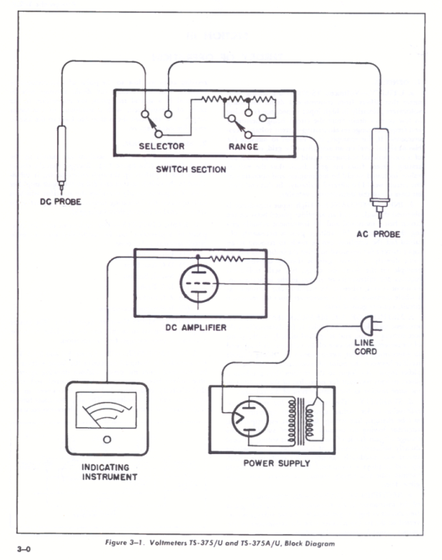 Figura 3.1

9 - NOTE SUL FUNZIONAMENTO
a) Circuiti contenenti sa AC sia DC. Le gamme DC sono insensibili alla componente alternata sulla tensione di ingresso, e viceversa le gamme AC sono insensibili alla componente DC quindi se un circuito da misurare contiene sia AC sia DC, entrambe le misure possono essere effettuate simultaneamente semplicemente tramite la rotazione del commutatore dalla posizione AC alla posizione DC.
Anche la messa a terra per questo tipo di misura, richiede il semplice collegamento a terra di uno solo dei due morsetti di ingesso di terra.

SEZIONE III
TEORIA DEL FUNZIONAMENTO

1 – GENERALE
a) Utility - il Voltmetro TS-375/U è un Voltmetro di test ad alta impedenza di ingresso (con un conseguente basso assorbimento di corrente dal circuito da misurare) e si differenzia dai tradizionali voltmetri convenzionali a lettura diretta che misurano principalmente tensioni e correnti alternate in un determinato campo di frequenze. Se, per esempio, si desiderasse misurare la tensione di polarizzazione o il livello del segnale in una griglia di un amplificatore a valvole, il collegamento di un Voltmetro convenzionale richiederebbe della corrente dal circuito di griglia ed i valori di tensione indicati non avrebbero alcun senso ed inoltre il funzionamento del circuito ne risentirebbe seriamente. In questo o in casi simili è prezioso l'uso di questo strumento

b) Impedenza Ingresso - un'alta impedenza di ingresso è ottenuta attraverso l'uso di un amplificatore posto tra il circuito da misurare e lo strumento che fornisce l'indicazione. Nessun guadagno di tensione è necessariamente ottenuto, ma l'amplificatore è inserito per rispondere ad una corrente di ingresso troppo piccola per pilotare direttamente lo strumento di misura. Viene pertanto realizzato un guadagno di potenza.
Per esempio sulla gamma 3 volt DC, l'indicazione di fondo scala, nel circuito di uno strumento indicatore convenzionale, richiede 300 µW di energia, mentre sul Voltmetro a valvole richiede dal circuito di misura solo 0,3 µW, quindi con un guadagno di potenza di 1000.

c) Metodo di misura AC - lo strumento princi-palmente è costituito da un amplificatore in corrente continua. Nel caso di misure di tensioni continue, viene applicato direttamente nel punto di misura; con l'aggiunta di un raddrizzatore a diodi posto tra il punto di misura e l'ingresso dell'amplificatore è adatto a misure di tensioni alternate. Nell'ingresso AC il raddrizzatore produce la corrente continua necessaria per il funzionamento dell'amplificatore nello stesso modo per la misura delle tensioni DC.

d) Stabilita'- L’esigenza del mantenimento della taratura nelle varie condizioni di esercizio, quali sostituzione di tubi, fluttuazione della tensione di rete, ecc. è dovuta ad un amplificatore con un insolito grado di stabilità. Qualsiasi variazione del guadagno (rapporto tra la tensione di uscita e la tensione di entrata) influenza direttamente la precisione dell'indicazione. Il circuito amplifi-catore è stato appositamente sviluppato per la stabilità della calibrazione e impiega un particolare feedback-composto in cui le variazioni dei tubi sottovuoto e le tensioni di alimentazione hanno un effetto trascurabile sulla misura.

e) Diodo Rettificatore - Una funzione importante dello strumento è la misura della tensione RF alle frequenze più alte possibile. Poiché la tensione AC viene convertita in DC dal tubo raddrizzatore, il raggiungimento della gamma alta delle frequenze dipende direttamente dal tipo di raddrizzatore utilizzato e dalla distanza dal punto di misura. Per questo motivo il tubo raddrizzatore a diodi è montato in una speciale sonda di test con una lunghezza minima del cavo. La DC ottenuta viene poi inoltrata allo strumento per la misura.

2 - SCHEMA A BLOCCHI
a) Le 6 principali sezioni del circuito sono mostrate nel diagramma a blocchi (vedi figura 3-1). L'energia viene prelevata dal circuito in prova da entrambe le sonde, è suddivisa nella Sezione di Commutazione e quindi immessa nella griglia dell’amplificatore di ingresso. L'alimentazione dell'amplificatore a sua volta gestisce lo strumento di misura in proporzione alla tensione di ingresso sulla griglia dell'amplificatore.
b) Circuiti base – per facilitare la descrizione dell’apparato, il circuito è stato suddiviso nelle 6 sezione di seguito elencate:
(1) Alimentatore
(2) Amplificatore DC
(3) Sezione di commutazione
(4) Sonde DC
(5) Sonde AC
(6) Indicazione dello strumento.

c) Alimentatore - (vedi figura 3-1) L'alimentatore è progettato per fornire l’alimentazione ad un amplificatore DC e le tensioni necessarie per il suo funzionamento.
amplificatore DC e le tensioni necessarie per il suo funzionamento.

d Amplificatore DC – (vedere Figura 3.2 e 3-3) L’amplificatore DC è progettato per ricevere dalla sonda la tensione di ingresso e fornire al circuito di misura la tensione senza un apprezzabile degrado, per pilotare uno strumento relativa-mente insensibile e indicare il responso per questa tensione d’ingresso.
L’amplificatore deve avere un elevato grado di stabilità per mantenere la precisione della calibrazione.

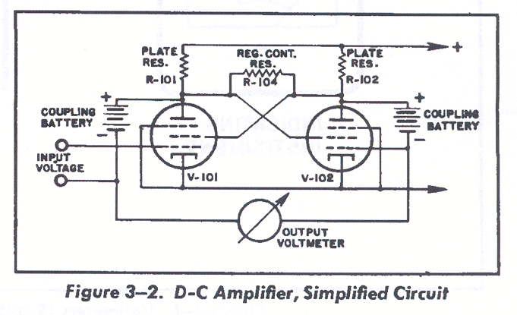
Figura 3-2

e) Sezione Commutazione (vedi figura 3-4) La sezione di commutazione comprende la gamma e i commutatori di selezione della funzione, insieme al gruppo di resistenze necessarie per ottenere la corretta precisione nelle varie gamme.
Il commutatore è in realtà un attenuatore calibrato situato tra le sonde di ingresso e l’amplificatore, per dividere la tensione di ingresso secondo le varie gamme.
Il commutatore seleziona tra la sonda DC e la sonda AC, e predispone le funzioni necessarie per ogni tipo di misura, sul circuito di commutazione. Fare riferimento al paragrafo 5 di questa sezione per i dettagli.

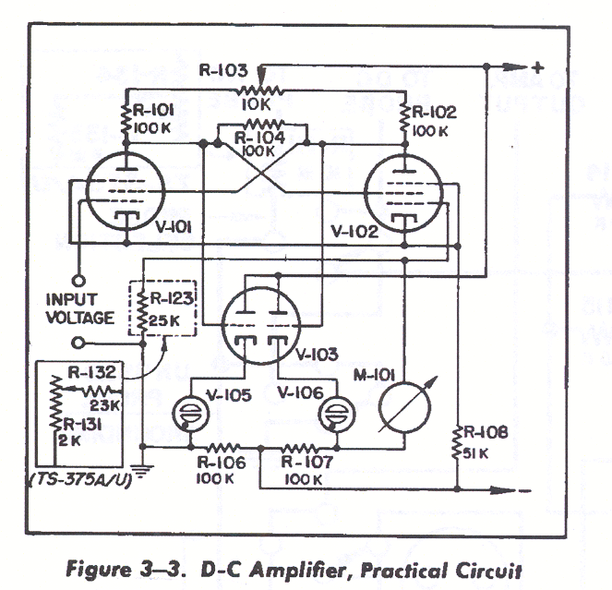
Figura 3-3

f) Sonda DC - La sonda DC è simile nella costruzione ad una sonda di test standard, tranne che per la resistenza di isolamento (R-126 da 5 MΩ) incorporata nella punta per minimizzare il carico capacitivo quando è collegata su un circuito con tensione a radio frequenza.

g) Sonda AC - La sonda AC contiene una valvola tipo diodo raddrizzatrice per la conversione della tensione AC in DC (vedi figura 3-5). Questo è stato progettato specificamente per misurare la tensione AC alla massima frequenza possibile, minimizzando l'induttanza ed la capacità intrinseca distribuita tra gli elementi del tubo raddrizzatore e il punto di misura.

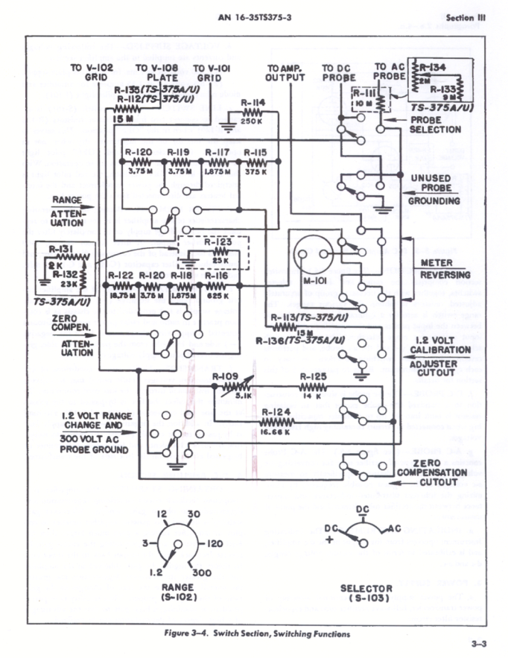
Figura 3-4

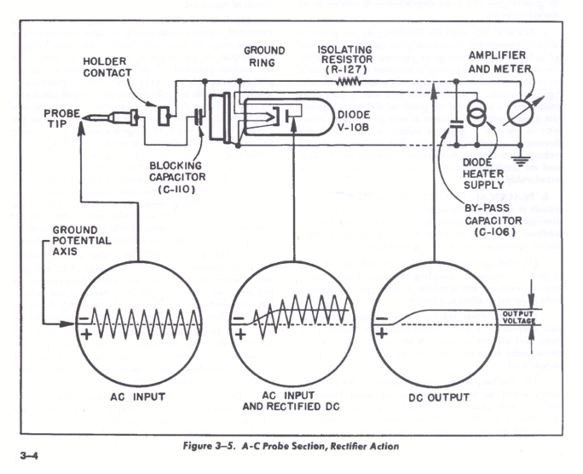
Figura 3-5

h) Strumento Indicatore - Lo strumento di mi-sura è collegato all'uscita dell'amplificatore DC, ed è tarato in funzione delle varie gamme di tensione DC e AC.

3 - ALIMENTATORE
a) L'alimentatore è un gruppo convenzionale costituito dal trasformatore di alimentazione, da un raddrizzatore a valvola a doppia onda e dal circuito di filtro a condensatore-resistenza.

b) Tensione fornite - I valori di tensione e le correnti sono forniti nella sezione di amplificazione:
(1) 250 volt DC a 7 mA per l'alimentazione della placca dell’amplificatore;
(2) 6,3 volt AC a 1,35 Ampere per il tubo ampli-ficatore, per il filamento del tubo raddriz-zatore e per l’accensione della spia"ON" (I-101).

c) Interruttore di Rete – Quando l’interruttore di rete è nella posizione “OFF” (S-101) è predisposto per collegare due resistenza interne per il riscaldamento (R128 e 129). Questo serve a mantenere l'interno dello strumento asciutto quando non è in funzione. La connessione a “OFF” con l'accensione della spia (I-102), indica che i riscaldatori sono operativi. Quando l’interruttore è nella posizione "ON", la spia rossa accesa è alimentata dal trasformatore di alimen-tazione e le due resistenze di riscaldamento sono scollegate dalla rete di alimentazione

d) Componenti del Filtro. – Dato il particolare funzionamento dell’amplificatore, non è neces-sario regolare la tensione di alimentazione della placca e filtrare perfettamente l’uscita del raddrizzatore di alimentazione.
Al posto della usuale induttanza di filtro , viene utilizzata una resistenza di filtro (R-105 da 5.100 Ω) e utilizzati i condensatori di filtro (C-101 e C-102 da 2 µF).

e) Tensione di placca. – A causa del punto di massa del circuito amplificatore, il polo negativo (-) della tensione di alimentazione della placca non è messa a terra sul telaio, come è prassi comune negli alimentatori delle radio e dei radar. Il potenziale di terra è di circa -100 volt dal lato negativo (-) e +150 volt dal lato positivo (+), dando complessivamente alla placca la tensione di alimentazione di 250 volt.

4 - AMPLIFICATORE DC
a) Come ottenere stabilità - L'amplificatore è costituito da un circuito di controreazione che combina l’amplificazione e la controreazione del segnale per ottenere un guadagno costante. Quando è richiesta una stabilità del guadagno è pratica generale utilizzare un amplificatore con un guadagno molto più grande del guadagno finale necessario e ridurre il guadagno in eccesso con una controreazione del segnale, dall'uscita all'ingresso dell’amplificatore. In teoria più alto è il guadagno dell'amplificatore utilizzato e maggiore è la possibilità di degradare il segnale, conseguentemente maggiore sarà la stabilità generale a fronte di variazioni del rapporto del guadagno dell'amplificatore corretto. Così la stabilità è una parte del problema per ottenere un alto guadagno in modo che si possa avere il vantaggio di poter realizzare un alto grado di degradazione.

b) Rigenerazione - Nel circuito di feedback-com-posto, il guadagno aggiuntivo necessario per la stabilità è ottenuto mediante rigenerazione. Con questo metodo possono essere realizzati rapporti di guadagno molto maggiori del guadagno effettivo dei tubi amplificatori appropriati.

c) Descrizione circuito - L'azione dell'amplifi-catore è illustrata dal diagramma funzionale semplificato di figura 3-2. Il circuito è essenzialmente costituito da un ponte i cui quattro bracci sono costituiti dai due tubi amplifi-catori e dalle due resistenze di placca. La tensione di ingresso DC è inviata sulla griglia controllo del tubo sul lato sinistro dell'amplificatore (V-101), mentre il tubo amplificatore sul lato destro (V-102) serve come tubo di compensazione per minimizzare le variazioni di tensione di alimentazione e gli effetti derivanti dall'equilibrio del ponte. L'azione rigenerativa si ottiene con una connessione incrociata delle placche e delle griglie schermo dei tubi secondo le modalità di un multivibratore tipo oscillatore. Le griglie schermo servono da elettrodi di controllo secondari piuttosto che come griglie schermo in senso convenzionale. Il collegamento incrociato della resistenza (R-104) serve come controllo del grado di rigenerazione ottenuta, caricando i circuiti di placca del tubo. Il catodi collegati alle griglie-soppressore servono per eliminare gli effetti secondari di emissione in modo convenzionale.

d) Degenerazione - La degenerazione è ottenuta collegando direttamente la placca di ciascun tubo alla sua griglia-controllo attraverso una batteria di accoppiamento.
La griglia di V-101 è collegata attraverso il circuito di ingresso, mentre la griglia-controllo delle V-102 è collegata direttamente al polo negativo (-) della sua batteria di accoppiamento.
Il Voltmetro, per l’indicazione della corrente di squilibrio in risposta ad una tensione di ingresso, è collegato tra i negativi (-) delle due batterie.
(Vedere Figura 3-2)

Figura 3-2

e) Polarità - La tensione che appare sul Voltmetro di uscita, in risposta ad una tensione di ingresso, ha una polarità invertita rispetto alla polarità di ingresso, come indicato dal commutatore della polarità del segnale di ingresso nello strumento.
Pertanto la tensione che appare tra le due griglie controllo è la differenza di tensione tra ingresso e uscita e deve essere considerevolmente più piccola della fluttuazione totale della tensione di ingresso. Inoltre, quando il guadagno del tubo è incrementato dalla rigenerazione nel circuito placca griglia schermo la differenza diventa minore dove la tensione di uscita è uguale alla tensione di ingresso. La resistenza di controllo della rigenerazione (R-104) viene regolata in questa condizione, che è il punto un'ottimale di stabilità.

f) Bilanciamento - A questo punto la regolazione ottimale rigenerata della placca griglia-schermo dell'amplificatore è critica, e sarebbe sul punto dell’auto sostenimento dell'oscillazione degene-rativa se le connessioni alle reti di controllo fossero scollegate o comunque rese non operative. In senso generale l'amplificatore è degenerativo ma internamente è costituito da una sezione rigenerata alla quale è collegato internamente un circuito di rigenerazione. L'amplificatore può anche essere visto come un amplificatore avente un guadagno infinito (definito in questo caso mediante la rigenerazione critica) completamente degenerato dall’esterno; quindi il miglioramento della stabilità prevista in qualsiasi amplificatore degenerativo è tanto maggiore quanto maggiore è il guadagno, e quindi prima viene portata al suo punto finale logico.

g) Effetto delle Griglie Schermo - Nel punto di rigenerazione critico le griglie schermo fanno il vero lavoro di “sbilanciare” il ponte per produrre una uscita mentre le griglie di controllo esercitano solo un tipo di controllo transitorio per avviare l'azione. Per qualsiasi valore costante della tensione di ingresso il potenziale di ciascuna griglia di controllo rispetto al suo catodo è costante, e la differenza di potenziale fra le griglie è zero. Questa caratteristica pari a zero della escursione della tensione di griglia in risposta ad una tensione di ingresso è molto importante perché elimina completamente l'effetto della curva caratteristica tensione di griglia/corrente di placca comune a tutti i tubi, e l'amplificatore è strettamente lineare in un rapporto ingresso uscita

h) Circuito pratico - Il circuito pratico dell’am-plificazione è mostrato nella figura 3-3. È del tutto simile al funzionamento del circuito semplificato di figura 3-2, e l’incremento di alcuni componenti è dettato dalla necessità dei circuito pratici e dalle condizioni operative.
(1) I tubi di regolatore di tensione (V-105 e V-106, tipo 991) sostituiscono le batterie di accoppia-mento. La caratteristica di bassa variabilità della resistenza di questo tipo di tubo stabilizzatore è simile agli effetti ad una batteria.
(2) I tubi stabilizzatori di tensione richiedono di mantenere sempre un flusso di corrente, questo è ottenuto tramite le resistenze di limitazione (R-106 e R-107, da 100 KΩ ciascuna) da ciascun tubo al polo negativo (-) di alimentazione della placca principale.

Figura 3-2

(3) Mantenere in vita la corrente di conduzione richiesta dai tubi di accoppiamento, sarebbe un eccessivo drenaggio di corrente dalla placca del circuito amplificatore, così è stato aggiunto un apposito doppio triodo come inseguitore catodico, tra il positivo di alimentazione delle placche del tubo amplificatore e il carico dei circuiti di accoppiamento. Non ci sono ulteriori vantaggi apportati da questo tubo tranne i vantaggi ottenuti

Figura 3-3

rimuovendo tutti i carichi dalle placche dei tubi specifici dell’amplificatore (V-101 e V-102).
4) A causa delle differenze intrinseche tra tubi e dei componenti del circuito, è necessario equilibrare inizialmente il ponte per una indicazione di zero volt in uscita, con uno zero applicato all’ingresso. Il potenziometro di regolazione dello zero (R-103, da 10 KΩ) serve a questo scopo controllando la resistenza in serie alla placca di un tubo amplificatore rispetto all'altro.
5) Una resistenza (R-108, da 51 KΩ) deve essere aggiunta tra i catodi dell'amplificatore e il negativo (-) dell’alimentazione delle placche, per compensare l’incremento della caduta di tensione nelle resistenze di limitazione R-106 e R-107 (tra il catodo ed il negativo “-“ )

5 - SEZIONE COMMUTATORE
a) Commutatori - la sezione di commutazione è costituita da un commutatore (S-102) per selezionare la gamma desiderata della tensione di ingresso, e un commutatore (S-103) per selezio-nare la funzione di ingresso DC desiderata indi-

V101e V102 Due rami del ponte amplificatore a guadagno =1
V103 Inseguitore catodico per non caricare il circuito amplificatore
V105 eV106 Stabilizzatori di tensione
R107 R108 Per limitare la corrente di conduzione di V105 eV106
R101 e R102 Due rami del ponte
R104 Per regolare il livello di Rigenerazione
R103 Per eguagliare il guadagno dei due rami del ponte
R108 Per compensare la c.d.t. nelle R106 e R107
R131 Per regolare il F.s. dello strumento
Strumento Inserito tra i due (-) delle batterie (V105 e V106)
Quando una tensione è disponibile in ingresso, la griglia controllo della V101
crea uno squilibrio tra i rami del ponte (R101/R102/V101/V102) che viene
indicato dallo strumento.
S102 Attenuatore di gamma
TS-375A/U
Schema semplificato del principio di funzionamento
+ 150 V
\
\
\
\
R103
R102
R101
R104
\
R108
\
R106
V 105
\
R107
V 106
1/2 V 103
1/2 V 103
V 101
V 102
- 100 V
\
\
\
Strumento
Input
Attenuatore
\
\
S102
S102
\
R131
-
+

dipendentemente dalla polarità o l'ingresso AC.
Fare riferimento al circuito commutatore semplificato della figura 3-4.
- Commutatore di Gamma - Il commutatore di gamma, con le sue resistenze collegate, è essenzialmente un attenuatore di ingresso che divide accuratamente la gamma della tensione in ingresso. Inoltre sulle gamme AC è necessario correggere il potenziale di contatto del diodo raddrizzatore della sonda AC (vedere Paragrafo 9 bis.1) in modo che il potenziale di contatto del diodo di bilanciamento venga applicato mediante la seconda sezione di un attenuatore simile all'attenuatore di gamma. L'attenuazione non viene cambiata quando si passa dalla gamma 3 volt alla gamma 1,2 volt, invece l'intervallo viene cambiato cambiando la gamma di uscita per il Voltmetro, con l'applicazione di una resistenza di shunt (R-124) sulla resistenza del Voltmetro (R-123 nel TS-375/U o R-131 e R-132 nel TS-375A/U). Così quando si passa da 3 volt a 1,2 volt di gamma con una sola manovra, si attua la riduzione della gamma del Voltmetro di uscita e dello shunt. Il commutatore di gamma collega a terra la sonda AC nella posizione 300 volt in modo che lo strumento non sia funzionale per tensioni di ingresso AC che possano danneggiare il diodo raddrizzatore.

- Commutatore di Selezione – Il commutatore ha tre posizioni, +DC, -DC e AC e serve principalmente a commutatore la sonda DC e la sonda AC e ad invertire la polarità dello strumento indicatore. Ha anche diverse funzioni secondarie che sono illustrate con spiegazioni separate.
a) In ogni posizione appropriata la sonda è collegata all'attenuatore gamma, e quella non utilizzata viene collegata a terra per impedire dispersione di isolamento o disturbi capacitivi di accoppiamento delle tensioni applicate, con la sonda non utilizzata.
b) La polarità dello strumento indicatore è invertita tra la posizione +DC e -DC. Nelle gamme AC il diodo raddrizzatore della sonda AC sviluppa una tensione raddrizzata DC che è negativa (-) rispetto alla massa in modo che la polarità dello strumento indicatore rimanga la stessa nelle posizioni DC- e AC.

c) Nella posizione AC della gamma di 1,2 volt AC il potenziometro di regolazione della calibrazione (R-109) e la sua resistenza in serie (R-125) sono collegati alla resistenza (R-124) dal normale contatto del commutatore cambio gamma di 1,2 volt. Questo rende il campo di regolazione della calibrazione di 1,2 volt AC efficace solo nella posizione AC del commutatore.

d) Nella posizione AC viene inserita una resistenza di correzione della scala, di 15 MΩ tramite la sezione inferiore dell'atte-nuatore di gamma. Questa resistenza aiuta a rimuovere un piccolo errore di continuità della scala sulla
gamma 12, 30, e 120 volt AC dove tratti della scala individuale non vengono utilizzati.

e) In entrambe le posizioni DC il diodo (V-107 CK-606) è cortocircuitato, in quanto il potenziale di bilanciamento del contatto è necessario solo sulle gamme AC (paragrafo 7 f.)

- Isolamento del Circuito - Le resistenze che realizzano il bilanciamento degli attenuatori di ingresso hanno una resistenza totale di molti Mega Ohm sulle gamme basse e portano un ordine relativamente basso di corrente. Le persone che sono molto sensibili alle correnti di dispersione devono comunque osservare alcune precauzioni nell’uso dello strumento.

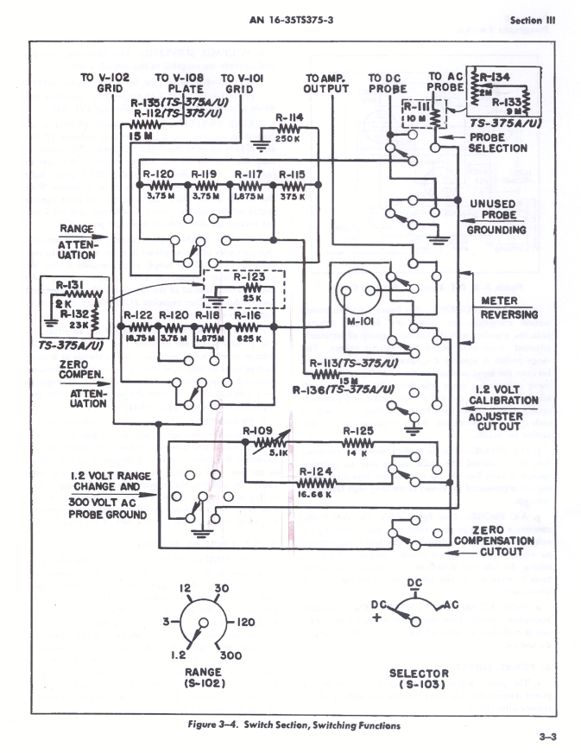
Figura 3-4

Il pannello resistenze (E-104 vedi Figura 5-4) dove sono installate le resistenze di attenuazione e il commutatore di gamma non sopportano qualsiasi componente o porzione di qualsiasi circuito che sia sensibilmente superiore al potenziale di terra. Non è possibile toccare neanche il cablaggio tra il pannello resistenze, il commutatore gamma e tutti i cavi associati al contenitore della sonda, griglie dell'amplificatore, ecc, e qualsiasi parte del circuito ancora sotto una tensione apprezzabile.

C) ATTENUAZIONE - L'attenuatore di gamma in combinazione con la resistenza nelle sonde è calcolato per fornire “-2,5” volt all'amplificatore DC, quando viene applicata una tensione di fondo-scala su tutte le gamme, tranne nella gamma 1,2 volt. Nella gamma 1,2 volt, all'ingresso dell'amplificatore la tensione viene ridotta “per l'indicazione di fondo scala” a 1,0 volt dalla resistenza di shunt-uscita (R-124 Paragrafo 5.1). Una resistenza permanente di 25 MΩ è pre-sentata ai circuiti-sonda dall’atte-nuatore S-102 (R-121, R-119, R-117, R-115, R-114).

6 – SONDA DC
a) Costruzione – La sonda DC è costruita come una qualsiasi sonda standard, tranne che per l'inserimento di una resistenza di isolamento (R-126 da 5 MΩ) e a connettore a un unico pin.

b) Resistenza Ingresso - I 5 MΩ della resistenza di isolamento (R-126) insieme alle resistenze di 25 MΩ dell’attenuatore di ingresso S-102), presen-tano una resistenza totale di ingresso di 30 MΩ sul circuito in cui vengono effettuate le misure.

c) Capacita’ di Carico - La resistenza di isolamento serve a minimizzare il carico capacitivo del circuito di misura, questo è importante se il circuito su cui si effettuano le misure contiene tensioni RF, ed in modo particolare per i circuiti risonanti che potrebbero essere portati fuori allineamento durante la misura.
d) Deposito - Quando si effettuano misure su circuiti puramente DC, la resistenza di isolamento non serve assolutamente. In questi casi la sonda DC può essere riposta nel vano contenitore-sonda DC, e la tensione da misurare applicata ai morsetti di ingresso sul pannello, mediante cavetti standard o cavi elettrici.
Quando la sonda viene riposta nella sua sede nel vano contenitore-sonda, cede il collegamento al morsetto del pannello tramite la clip inferiore del porta sonda nel contenitore sonda.

7 - SONDA AC
a) Costruzione -. La sonda AC è costituita da un tubo diodo raddrizzatore (V-108, tipo CK-606-BX), una resistenza di isolamento (R-127 da 5MΩ) e un condensatori di blocco (C-110 da 500pF), alloggiati in un astuccio cilindrico in bachelite di aspetto simile ad una sonda di test standard ma di diametro maggiore.
La sonda oltre al puntale convenzionale porta all'estremità un anello circolare per effettuare la connessione a terra quando si misurano tensioni AC in alta frequenza. La costruzione completa e il circuito elettrico è mostrato nella figura 3-5.

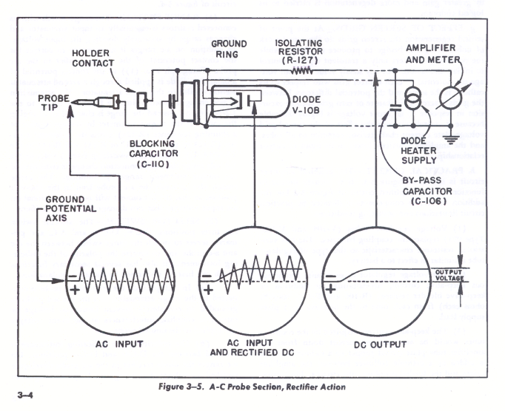
Figura 3.5

b) Attivita’ del Diodo
Il tubo diodo raddrizzatore è collegato in parallelo al circuito di ingresso con il catodo collegato a terra e la placca collegata al cavo di ingresso senza la messa a terra. Questo quindi raddrizza l'ingresso AC facendo passare i mezzi cicli positivi AC verso terra. Durante i mezzi cicli di conduzione positiva verso terra si costituisce un potenziale negativo sulla placca come illustrato nella figura 3-5. In breve tempo quindi nel condensatore di blocco si accumula una carica superiore al potenziale di terra quasi uguale ai picchi positivi della semionda AC. Questa tensione “-DC” viene fornita allo strumento, attraverso la resistenza di isolamento, per l’appropriata indicazione.
Dall’ingresso AC la tensione viene applicata al diodo il quale conduce solo per la durata di ogni picco positivo, necessario a fornire la corrente DC all’attenuatore di gamma dello strumento.

c). Azione del Picco. - La tensione DC sviluppata sulla placca del diodo è quindi quasi uguale ai picchi positivi (+) delle forme dell'onda in ingresso, e lo strumento è essenzialmente un misuratore di picco o di cresta, il Voltmetro. tuttavia effettua la lettura in termini di tensione efficace AC, o della radice quadrata media (rms = root mean square), che è inferiore al valore di picco. Lo strumento è però tarato come se indicasse il valore efficace di una forma d'onda sinusoidale pura, che ha un valore di picco pari a √2 (1,414) volte il suo valore efficace. Pertanto la tensione DC raddrizzata dalla placca del diodo è circa 1.414 volte maggiore della tensione AC indicata (V_{rms}.x 1,414= V_{pp})

d) Attenuatore DC – L’eccesso della tensione continua sviluppata dalla sonda AC viene ridotta da un’ulteriore resistenza di attenuazione (R-111, da 10 MΩ nel Voltmetro TS-375/U e R-133, da 9 MΩ e il reostato R-134 nel Voltmetro TS-375A/U).

e) Calibrazione dello Strumento - Per livelli elevati d’ingresso AC, l'uscita rettificata DC della sonda è pressoché direttamente proporzionale all'ingresso AC. Nella gamma bassa, comunque, la resistenza non lineare del tratto iniziale, caratteristica di tutti i raddrizzatori, è più evidente e non è possibile realizzare una taratura uniforme della scala di misura con sufficiente precisione. Le gamme basse AC, di 1.2 e 3 volt, devono essere quindi sottoposte singolar-mente ad una calibrazione della scala (vedere la figura 1-3).
Nella gamma alta AC una leggera irregolarità esiste ancora ma è compensata in modo soddisfacente, da un resistore di tracciamento scala (R-113 nel Voltmetro TS-375/U e R-136 nel Voltmetro TS-375A/U) che incide nella divisione gamma dell'attenuatore di una quantità molto piccola (Paragrafo 5. a. (2) (d)).

f) Potenziale di Contatto - Nei raddrizzatori termoionici (catodo caldo) l'emissione del catodo sviluppa un potenziale negativo (-) anche in assenza di un segnale di ingresso AC sulla placca. Questo è chiamato "potenziale di contatto" della placca rispetto al catodo.
Nel tubo tipo CK-606-BX, con il circuito di carico utilizzato, il potenziale di contatto è di circa 0,9 volt. Nello strumento, sugli intervalli di gamma AC, il potenziale di contatto del diodo della sonda è compensato con l'aggiunta di un diodo simile nel circuito di griglia dell'altro tubo amplificatore (V-102) (Paragrafo 9.a.1).

g) Limiti di Frequenza. Una caratteristica impor-tante della sezione AC è l'intervallo di frequenza su cui è utilizzabile lo strumento. Il limite alle bassa frequenza è determinata dall’impedenza del condensatore di blocco di ingresso che diventa apprezzabile e provoca una caduta di tensione e un errore di lettura. Questo, per una precisione alle bassa frequenza, comporta l'impiego di una capacità di blocco di elevato valore.
D'altra parte, un condensatore di blocco di elevato valore aumenterebbe l'induttanza e la capacità verso massa nel circuito di ingresso, abbassando il limite della frequenza superiore utile. Quindi un condensatore grande è desiderabile alle basse frequenze mentre un condensatore piccolo è desiderabile alle frequenze alte.
Questa necessità di due condensatori si realizza dotando la sonda di un appropriato piccolo condensatore (C-110, da 500 da pF) e disponendo tra il supporto di stivaggio-sonda e il morsetto AC, un grosso condensatore (C-113, da 200.000 pF) in modo che si colleghi con la testa della sonda (quando questa è riposta all’interno del vano-sonda). Quindi quando si usa la sonda AC per le alte frequenze ed i terminali del pannello per le basse frequenze, si ottiene una gamma di frequenza maggiore di quanto si otterrebbe con un solo condensatore di blocco nella sonda. Quando la sonda viene riposta nel suo supporto, il piccolo anello di contatto coassiale subito dietro la punta della sonda serve per effettuare questa connessione,.

h) Misure in Alta Frequenza - Nelle misure in alta frequenza, la connessione di ritorno a terra deve essere breve e realizzata nelle immediate vicinanze, senza ulteriori collegamenti a terra.
Per esempio, se il collegamento a terra è stato effettuato sul morsetto del pannello, il ciclo dell'intero circuito di terra comprendente il cavo della sonda e il cavo di terra, ad una frequenza di 50 Mcps, questi possono risuonare e causare letture molto superiori fino al 100 %.
Al contrario, questo tipo di connessione è perfettamente corretta, per esempio fino a 500 Kcps. Per il collegamento a terra alle alte frequenze, la sonda AC , è dotata di un punto di attacco dalla forma di un anello coassiale. Questo anello di terra serve anche come un comodo punto di attacco per il collegamento di accessori hardware, come la clip terra.

i) Errori frequenti- In prossimità o al limite superiore di frequenza, la sonda AC può venire influenzata da diverse fonti effettive o di errore. Questi errori sono trascurabili in condizioni normali di misura, ma in casi particolari possono diventare apprezzabili, e possono essere così riassunti:

1) come prima condizione, la frequenza limite superiore è determinata principalmente dalla frequenza di risonanza del piccolo circuito ad anello comprendente i componenti del tubo raddrizzatore e il collegamento tra il tubo raddrizzatore e la punta della sonda, compreso il condensatore di blocco e i cavi esterni di qualsiasi lunghezza. Se la frequenza di ingresso si avvicina alla frequenza di risonanza del circuito di ingresso, l'incremento di tensione risonante può causare una lettura superiore al reale. Il limite superiore di frequenza può essere molto approssimativamente, consi-derato 1/3 della frequenza di risonanza, l’incremento della tensione risonante può aumentare la lettura di diversi punti percentuali.

2) la forma d'onda della tensione di ingresso può contenere armoniche che se sono vicine alla frequenza di risonanza del circuito della sonda, possono provocare un errore di lettura superiore, causata dall’accumulo risonante. L'armonica incriminata può essere solo una piccola percentuale della fondamentale, ma quando la sua componente di tensione è amplificata dalla risonanza può sviluppare un apprezzabile grado di errore.
Tuttavia fortunatamente, alle frequenze più elevate la tensione di ingresso è generalmente derivata da un dispositivo o un circuito risonante e il contenuto armonico è molto basso, ad esempio, è il caso di frequenze audio.

(3) nel percorso dello spazio all’interno del diodo raddrizzatore, gli elettroni, che hanno una certa massa, richiedono una quantità di tempo finito anche se breve, per il transito dal catodo alla pacca.
Il ritardo risultato provoca qualche errore alle alte frequenze noto come errore "del "tempo di transito "(transit time).
Tuttavia l’errore è trascurabile rispetto all'errore risonante tranne che per valori della tensione di ingresso bassi, dove si presenta come uno slittamento della calibrazione della scala.
J) Altre cause di errore - Alcune considerazioni sul funzionamento sono possibili, altre sono indipendenti dalla frequenza di misura e devono essere tenute presente quando si effettuano misure a qualsiasi frequenza.

(1) Il valore di picco positivo delle armoniche della forma d'onda del segnale d’ingresso, può influenzare la risposta dello strumento e quindi introdurre un "errore di forme d'onda" (waveform error). A meno che il rapporto tra il picco positivo e il valore rms sia noto, questo errore non può essere valutato. Tuttavia, di alcune forme d'onda di uso comune non-sinusoidali, è noto "il "fattore di cresta" e quindi nella la lettura, è possibile applicare il coefficiente di correzione. Un dato utile in merito alle onde sinusoidali distorte, è che l’errore non può superare la somma del contenuto armonico in percentuale, e probabilmente sarà meno della metà di questo massimo.

(2) La forma d'onda modulata ad una frequenza più bassa avrà ricorrenti picchi positivi che sono maggiori di 1.414 volte il valore efficace della onda intera. Pertanto la lettura risulterà con un elevato "errore di modulazione". L'unica eccezione è nel caso di onde modulate al 100% con impulsi superiori piatti . In questo caso lo strumento legge il valore efficace dell'onda durante il ciclo di funzionamento che in ogni caso è general-mente la misura voluta

(3) Con la modulazione ad impulsi diventa evidente un altro errore quando il duty cycle è molto breve, come nel caso della modulazione nei radar.
La durata della pulsazione dei picchi è così breve in relazione alla frequenza fonda-mentale, che la tensione raddrizzata scende sensibilmente durante gli impulsi. Questo causa l'errore di una lettura inferiore che aumenta quando il ciclo di funziona-mento è reso ancora più piccolo.
8 - STRUMENTO INDICATORE
a) Generali - Lo strumento di misura (I-101) è un milliamperometro con una gamma di 0-100 µA e una resistenza interna di circa 1.000 Ω.
Lo strumento indica la tensione di uscita dell'amplificatore rispondendo alla corrente che fluisce attraverso la resistenza di uscita.
Dato il posizionamento sul lato corrente del circuito di uscita piuttosto che direttamente in serie con la resistenza di uscita, la sua resistenza interna non figura nel circuito di calibrazione e non deve essere regolata con precisione.

b) Scala del quadrante e regolazione – Il quadrante dello strumento è costituito da una scala con 3 archi; un arco da 1,2 volt AC, un arco da 3 volt AC, e un terzo arco per tutte le restanti gamme e intervalli AC e DC.

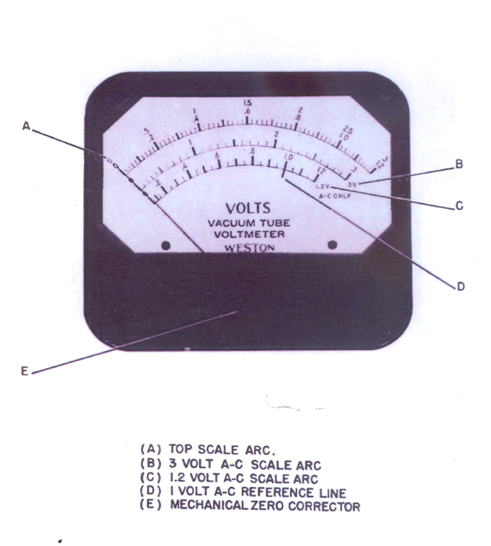

Lo strumento è dotato di una vite di regolazione meccanica dello zero.
La parte anteriore dello strumento è raffigurata nella Figura 1-3.

9 - COMPONENTI SECONDARI
a).Fattori secondari - Le seguenti note funzionali secondarie sono illustrate separate dalla descrizione delle 6 sezioni circuitali di base, perché descrivono caratteristiche minori non essenziali al funzionamento del circuito.

- Diodo di compensazione - Il potenziale di contatto del diodo raddrizzatore AC della sonda (paragrafo 7) è compensata da un diodo di compensazione (V-107) identico al diodo raddrizzatore, ma che non viene utilizzato nella rivelazione. La compensazione potrebbe essere ottenuta utilizzando una tensione fissa, ma sarebbe introdotto un fattore di deriva dello zero, in quanto il potenziale di contatto varia leggermente con la tensione di alimentazione del riscaldatore (filamento). Con l'utilizzo di un secondo diodo collegato sul lato opposto dell'amplificatore, le variazioni di tensione di alimentazione del filamento influenzeranno entrambi i diodi in uguale misura, minimizzando la deriva dello zero. Il diodo di compensazione viene inserito dal com-mutatore delle gamme DC.

- Campo di regolazione dello Zero - I due tubi amplificatori (V-101 e V-102) potrebbero necessitare di una diversa tensione sulla griglia controllo per ottenere l’indicazione dello zero di bilanciamento del ponte. Il potenziometro di regolazione del bilanciamento dello zero (R-103 sul pannello frontale) inserito nel circuito delle placche, correggere parzialmente questa condizione, ma in molti casi, una parte importante dello squilibrio è causata dalla differenza di temperatura tra i tubi catodici. Per correggere questo grossolano azzeramento (interno) è utilizzato un reostato (R-110, da 3 Ω) collegato sull’alimentazione del fila-mento, per un primo bilanciamento dei tubi. Per una regolazione fine dello zero, viene poi utilizzato il potenziometro R-103 sulle placche dei tubi.

- Taratura a Bassa Tensione - Un requisito importante è la regolazione della taratura sulla gamma 1,2 volt AC. Per questo scopo, nella gamma 1,2 volt DC sono commutate nel circuito una resistenza per la regolazione della calibrazione (R-109, da 5.100 Ω) in serie ad una resistenza fissa (R-125) e nella posizione AC (R-123 nel Voltmetro TS -375/U e R-131 a R-132 nel Voltmetro TS-375°/U) (Paragrafo 5.2). La regolazione del poten-ziometro per la calibrazione, rispetto alla posizione centrale del reostato, è regolabile per circa il 20%, su entrambi i lati.

b) Effetti della tensione parassita -
Una possibile causa di funzionamento irregolare potrebbe essere la presenza di tensione alternata sugli elementi dei tubi amplificatori o del diodo. Se la tensione parassita è di valore elevato, potrebbe interferire all’interno del tubo, causando errori di polarizzazione. Per questo motivo è necessario completare il by-pass interno con opportuni condensatori.

- Condensatori di rete – I condensatori di rete (C-108 e C-109, da 519 pF ciascuno) montati direttamente sulla presa della rete, bypassano a terra i transienti ad alta frequenza che pos-sono entrare attraverso il cavo di alimen-tazione.

- Filtri dell’alimentatore – I transienti a bassa frequenza che superano la linea di condensatori di by-pass, sono bypassati dal filtro di alimentazione tramite i condensatori di filtro (C-107 da 20.000pF e C101 e C-102 da 2 µF).

- BY-PASS sul cavo sonda AC - Quando si utilizza lo strumento per misure in alta frequenza si possono indurre sul cavo della sonda AC, tensione ad alta frequenza. Questa condizione richiede un completo by-pass delle frequenze sul cavo della sonda dove questo entra nello strumento. Un speciale condensatore a due sezioni (C-112) è montato come parte integrante del contenitore cavo-sonda (J-103) a un’efficace terra, ed il cavo a frequenze elevate dello strumento. Ogni sezione del condensatore è stata progettata per un transito a bassa induttanza e minimizzare l’accoppiamento con gli altri circuiti all’interno del telaio.

- BY-PASS SUL cavo sonda DC - Le frequenze sulla sonda DC sono by-passate a terra, con un condensatore standard (C-111 da 519 pF), che è un sufficiente by-pass per le alte frequenza che potrebbero essere presenti sul cavo e sulla sonda DC.

- BY-PASS delle basse frequenze. – Le frequenze di bassa frequenze sono troppo basse per un efficace by-pass, verranno quindi utilizzati successivamente un gruppo di condensatori di maggiore capacità. Essi comprendono una secondo condensatore di by-pass (C-106 da 10.000 pF) sulla sonda AC, condensatore di by-pass sulla griglia controllo di ogni amplificatore a valvole (C-104 e C-105 da 10.000 pF ciascuno) e un condensatore di by-pass sul diodo compensatore (C103 da 10.000 pF).

c) Calibrazione del Voltmetro TS 375A/U - Due ulteriore regolazioni interne sono state aggiunte al TS 375A/U. Il potenziometro R-131 da 2.000 Ω utilizzato per regolare l’amplificatore al contras-segno superiore. E’ stato inoltre aggiunto un potenziometro da 2 MΩ (R-134) utilizzato per regolare la sensibilità di tutte le gamme AC. Queste regolazioni secondarie sono state realizzate per effettuare la regolazione complessiva rispettivamente delle gamme AC e DC e sono state realizzate rendendo variabile una piccola parte della resistenza R-123 e R-111 del TS-375/U. Queste tarature sono state effettuate in fabbrica e non devono essere toccate ad eccezione di quanto descritto nella Sezione IV del paragrafo 4 c.
.

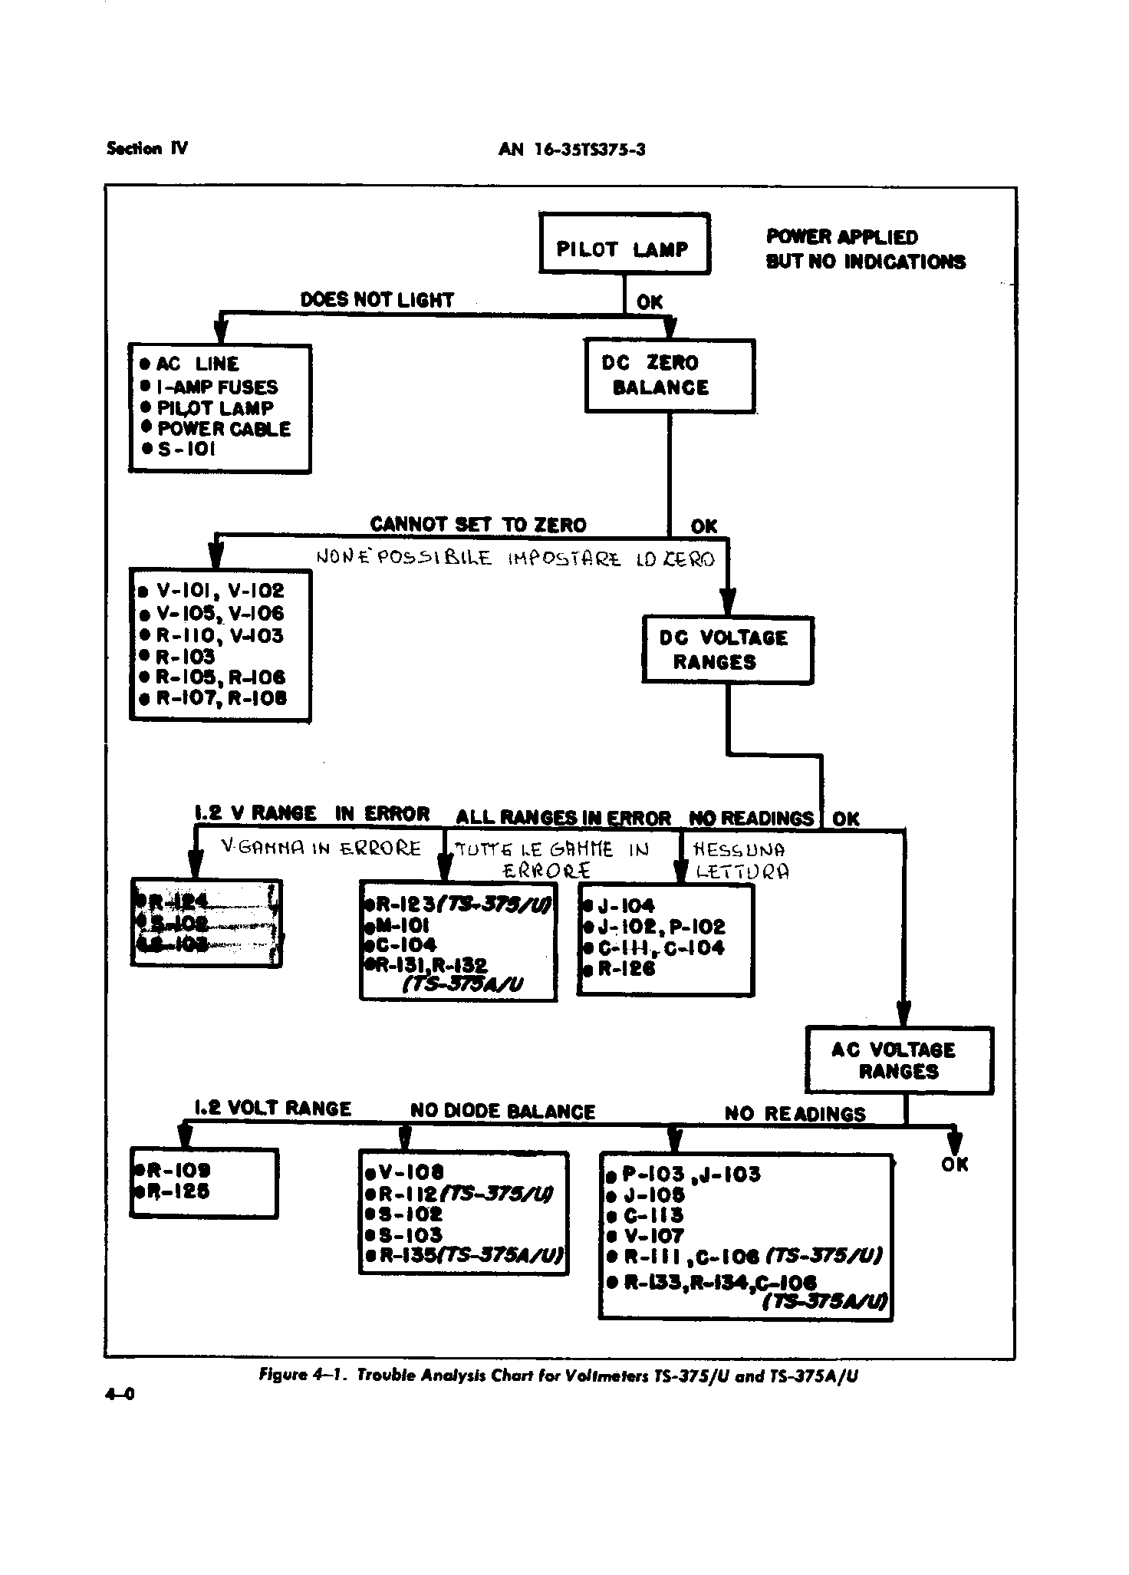

SEZIONE IV
MANUTENZIONE

1 - CONTROLLO PRESTAZIONI ORDINARIE
a) Regolazione Zero. - Controllare a fondo lo strumento mediante l'applicazione di valori noti di tensioni DC e AC alle varie gamme. Controllare la regolazione a zero dello strumento su ogni campo prima di ogni controllo della calibrazione. Se l’indice dello strumento non può essere regolato a zero in uno qualsiasi degli intervalli, o le misure note sono irregolari, procedere alla regolazione o riparazione come di seguito indicato. Fare riferimento alla figura 4-1

ATTENZIONE:
Non tentare di utilizzare lo strumento fuori del suo contenitore nei pressi di apparecchiature di potenza ad alta frequenza. Tensioni RF possono essere indotte nel circuito in quantità sufficiente a causare un funzionamento irregolare.

2 - STRUMENTI NECESSARI TEST.
- 1.000 ohm per letture volt:
TS-297 / u multimetro, o in alternativa
Weston 663
Sipson 443
Navy "OE"
- 20.000 ohm per Volt letture:
TS-352 / U multimetro, o, in alternativa
Navy "OE"
Sipson 260 sostituti
Weston 790
- Voltmetro a valvola
TS-375 / U, o, in alternativa
RCA-165
Radio Città 662
- Tubo tester:
Signal Corps di tipo I-177A, o, in alternativa
Hickok 540 o 547

3 - PROCEDURA PER UNA ISPEZIONE DETTAGLIATA.
a) Rimozione - rimuovere lo strumento dal contenitore rimuovendo i quattro dadi sul lato inferiore del telaio e sollevando il pannello dal contenitore.
b) Grid Current. – Una eccessiva corrente di griglia nel tubo amplificatore V-101 (6SJ7), causerà lo spostamento dello zero tra le gamma DC. Verificare quanto segue:
- Far riscaldare lo strumento per almeno cinque minuti. Cortocircuitare i morsetti di ingresso DC.
- Impostare la gamma DC 300 volt e regolare con cura R-103 (potenziometro sul frontale) per l’indicazione di zero. Passare nella gamma DC 3 volt e osservare l'eventuale spostamento dello zero. Vedere la figura 1-2.
- Se lo spostamento dello zero supera il 2 % della scala, sostituire V-101. Se lo sposta-mento dello zero non supera il 5 %, il tubo utilizzato come V-101 può essere utilizzato come V-102, i tubi sono intercambiabili. Ripetere il controllo dopo lo scambio o la sostituzione.

c). Elementi del tubo. - Se la struttura interna dei tubi amplificatori si è allentata, il movimento di questi elementi può causare spostamenti irregolari dello zero. Verificare quanto segue:
- Far riscaldare per un minuto. Predisporre la gamma DC 1,2 volt.
- Toccare ogni tubo amplificatore, V-101 e V-102, più volte, utilizzando un oggetto come una punta # 18, osservare l'eventuale spostamento dello zero durante questa operazione di picchiettaggio.
- Se lo spostamento dello zero supera il 3 % della gamma della scala sostituire il corrispondente tubo.
d) Perdita della capacità di blocco nella Sonda AC. – Una perdita DC in entrambi i condensatore di blocco, (C-110 o C-113), causerà errore quando si misura una AC in presenza di tensione continua. Controllare quanto segue: :
- Far riscaldare per cinque minuti. Pre-disporre la gamma AC 1,2 Volt. Regolare con cura ZERO ADJUST (R-103) (vedere fig. 1-2). Passare alla gamma 120 volt AC senza reimpostare lo zero
- Con la sonda AC riposta, applicare circa 100 Volt DC all'ingresso CA con il negativo applicato sul terminale di terra. Dopo pochi secondi passare alla gamma 1,2 Volt AC e osservare la lettura.
- Se il dato supera il 10% della scala, la perdita è eccessiva. Sostituire C-113 (vedi figura 5-6)
- Ripetere con la sonda AC rimossa e la corrente continua applicata direttamente alla sonda. Se la lettura dello strumento supera il 10 della scala, le perdite sono eccessive. Sostituire C-110 (vedere Figura 3-5)

e) Guadagno dell’Amplificatore.
L'amplificatore DC è progettato e regolato per avere un guadagno di uno, la tensione di uscita, fornita allo strumento indicatore di carico, è uguale alla tensione di ingresso, proveniente dall’elevata resistenza dell’attenuatore di gamma. Se questo è difettoso o fuori regolazione, tutte le gamme di taratura saranno più alte o più basse di circa la stessa percentuale. La regolazione del guadagno dell'amplificatore può essere controllata senza una sorgente di tensione standard come segue.
1) Far riscaldare per cinque minuti. Impostare la gamma DC 1,2 Volt e applicare circa 1 volt all’ingresso.
2) Inserire una resistenza di circa 50.000 Ω in serie allo strumento misuratore. Osservare qualsiasi cambiamento nella lettura.
(3) NESSUNA VARIAZIONE indica un amplificatore perfettamente regolato. Una flessione fino al 10 % della scala è tollerabile.
Una deviazione verso il fondo scala indica che il guadagno dell'amplificatore è superiore all’unità e la calibrazione è alta; una deviazione verso il basso della scala indica un amplificatore a guadagno inferiore all'unità e una calibrazione bassa.
4) Se il guadagno dell'amplificatore è al di fuori dei limiti del test precedente, controllare i tubi, le tensioni di alimentazione ed i valori delle resistenze.
5) Il guadagno dell'amplificatore è definito durante la progettazione con la selezione di un valore medio adeguato per il resistore R-104 (100 KΩ). Un valore più elevato aumenta il guadagno dell'amplificatore sopra unità, e viceversa. Nel caso di tubi entro le specifiche ma con i limiti irraggiungibili, come misura di emergenza questi resistori possono essere modificati a un valore superiore o inferiore. In questo caso la resistenza deve essere etichettata con il valore originale, per indicare la sostituzione, qualora siano sostituiti i tubi con altri con le specifiche entro i limiti.

f. TEST dei tubi. –
1) In caso di funzionamento insufficiente il tubo deve essere completamente testato su un TUBE-TESTER standard (cfr. paragrafo 2). Il test deve includere il test dei corto-circuiti tra elementi, e in particolare tra catodo e fila-mento.
2) Il regolatore di tensione tipo 991 può essere controllato direttamente sullo strumento durante il funzionamento, misurando la caduta di tensione tra anodo e catodo con un Voltmetro da 20.000 Ω/V o con sensibilità superiore. (cfr. paragrafo 2).
La caduta di tensione caratteristica dovrebbe essere compresa tra 66 e 70 Volt.

g) Controllo Tensione, Corrente e Resistenza –
1) La figura 5-7 elenca le tensioni e i valori di resistenza che normalmente appaiono tra gli elementi di tubi o altri punti del circuito e la terra. Gli strumenti devono essere spenti durante il controllo dei valori della resistenza. Per le misure di tensioni continue è necessario un Voltmetro con una sensibilità di 20.000 Ω/V o superiore, e 1.000 Ω/V o superiore per tensioni alter-nate. Fare riferimento al paragrafo 2 per gli strumenti di test.
2) La Figura 5-8 elenca le correnti che normal-mente sono presenti nei contatti dello zoccolo del tubo.

4 - REGOLAZIONI (interne).
Sono previste 2 regolazioni interne:
- una regolazione grossolana dello zero per centrare il correttore del pannello dello zero,
- e una regolazione dello zero sul pannello per la calibrazione della gamma 1,2 volt AC.
a). REGOLAZIONE BILANCIAMENTO DELLO ZERO.
1) Accendere e far riscaldare per un minuto. Posizionare la gamma DC 3 volt. Corto-circuitare i terminali di ingresso. Posizionare il potenziometro di regolazione dello zero del pannello circa nella posizione centrale.
2) Individuare il regolatore grossolano dello zero (R-110, vedi figura 5-1) sul telaio.
Utilizzando un cacciavite, regolare per ottenere la lettura dello strumento entro circa il 10% della sua posizione zero. Lo strumento indicatore risponderà molto lentamente al movimento del regolatore grossolano dello zero, può essere richiesto del tempo per effettuare la regolazione secondo la proce-dura.
3) Effettuare la regolazione finale dello zero con il regolatore dello zero del pannello.

b.) Regolazione Calibrazione della Gamma AC 1,2 Volt
ATTENZIONE
Questa regolazione dovrebbe essere tentata solo si dispone di una fonte precisa di 1 volt AC e avere una buona forma d'onda.
- Far riscaldare per almeno cinque minuti. Impostare la gamma AC di 1,2 volt. Con i terminali di ingresso AC in corto-circuito regolare con cura lo zero del circuito. Collegare l'ingresso alla sorgente di 1 Volt di tensione standard.
- Individuare il regolatore di calibrazione (R-109) sul telaio (vedi figura 5-1).
Impostare il regolatore fino a quando lo strumento di misura indichi esattamente 1 volt (sulla scala lunga)
- Ricontrollare la posizione dello zero, e ripetere la regolazione se si è verificato un sensibile spostamento.
- Se è necessario sostituire la V-107 o la V-108, può essere utilizzato il diodo di ricambio tipo CK606 (vedi figura 5-1). Non è necessario nessuna regolazione di adattamento tra i tubi V-107 e V-108. Il tubo sostituto quando usato in entrambe le posizioni non può bilanciare il potenziale di contatto dell’altro diodo fino a 5 o 6 ore. Tuttavia tale squilibrio può essere notato quando si utilizza un nuovo tubo che è entro il limite di rotazione R-103 (vedi figura 5-1)

c. AMPLIFICATORE E REGOLAZIONE GLOBALE AC.
Il TS-375a / U è dotato di due regolazioni interne supplementari che non disponibili nel TS-375 / U (vedi figura 5-1A).
R131 è un reostato di 2.000 ohm, regolabile con un cacciavite a taglio, che controlla il guadagno dell'amplificatore entro i limiti e che influenzare la taratura al livello superiore di tutte le gamme di DC e AC.
R 134 è un reostato da 2 megahm utilizzato per regolare la sensibilità di tutte le gamme AC.
Non tentare di regolare questi controlli a meno di non disporre di adeguate attrezzature da laboratorio per controllare tutte le gamme e di eseguire queste regolazioni con la procedura completa descritta nel paragrafo (4b).

SEZIONE V
DATI SUPPLEMENTARI

1 - MISURE PARTICOLARI
Il Voltmetro TS 375 / U può essere utilizzato per misurare grandezze elettriche diverse dalla tensione, utilizzando dei semplici accessori esterni.
Questo strumento può quindi servire come misuratore di emergenza quando non è disponibile l'apparecchio di prova specifico normalmente utilizzato per questo servizio.
L'alta impedenza di ingresso rispetto ai tradi-zionali voltmetri DC e AC permette una più ampia gamma di applicazioni e con una maggiore sensibilità di misura rispetto a quelle che potrebbero ottenere sugli stessi circuiti con i voltmetri convenzionali.

a. MISURA DELLA RESISTENZA IN MEGAOHM. Una gamma di misura di resistenza da circa 1.000 Ω a 1.000 MΩ può essere ottenuta collegando una sorgente di tensione DC, come illustrato in figura 5-10.
Questa gamma è particolarmente adatta alle misure di perdita di isolamento nelle apparecchiature e nei componenti che sono state colpite da umidità o da crescita di funghi.
1) collegare una sorgente di tensione DC di 3 Volt come illustrato in figura . Sono consigliate due pile a secco e un potenziometro. Il potenziometro può avere qualsiasi resistenza tra 1.000 Ω e 10.000 Ω.
2) impostare il Voltmetro nella gamma 3 Volt DC con la polarità in accordo con la batteria. Cortocircuitare i collegamenti della resistenza sconosciuta (Rx) e regolare il potenziometro della batteria per ottenere la lettura di fondo-scala (3 Volt)..
3) inserire la resistenza sconosciuta e prendere nota della tensione misurata.
4) riportare la lettura della tensione misurata sulla curva di figura 5-9 per individuare il valore in Ohm della resistenza sconosciuta. La curva si basa sulla resistenza di ingresso Voltmetro di 30 MΩ, dando un valore di resistenza al centro-scala di 30 MΩ.
5)Se alla resistenza sconosciuta deve essere applicata una tensione maggiore di 3 Volt, ad esempio per trovare una ripartizione dell'iso-lamento, può essere utilizzata una sorgente di tensione più alta commutando lo strumento sulla gamma di tensione corrispondente. L'adeguamento al contrassegno superiore deve essere effettuato con il collegamento alla resistenza sconosciuta in cortocircuito.
Le letture vengono ancora effettuate sulla scala 0-3 volt con riferimento diretto alla curva indipendentemente dalla gamma effettivamente utilizzata.

b. MISURA DELLA CAPACITÀ . - La capacità di un condensatore sconosciuto può essere effettuata mediante le connessioni indicate in figura 5-11, utilizzando una sorgente di tensione alternata e un condensatore di riferimento di capacità nota.
Il metodo è simile a quello suggerito perla misura di una resistenza tranne che viene usata una connessione shunt.
1) Selezionare un condensatore di valore noto (Zs) vicino alla capacità stimata del condensatore sconosciuto.
2) Collegare un voltmetro ad una sorgente di corrente alternata di 3 volt AC attraverso il condensatore di riferimento, come mostrato in figura. E’ idonea qualsiasi frequenza di ingresso al voltmetro compresa entro la gamma da 50 a 1.600 cps. E sconsigliato un trasformatore riduttore con un potenziometro sul primario.
3) Impostare la gamma AC su 3 volt. Con gli attacchi del condensatore da testare aperti, regolare la tensione della sorgente per ottenere la lettura del fondo scala (3 volt).
4) Collegare il condensatore da testare e annotare la lettura della tensione ottenuta.
5) Riportare la lettura della tensione sul grafico di figura 5-10 ed individuare il valore del rapporto.
6) Moltiplicare il valore del condensatore di riferimento per il rapporto per ottenere il valore del condensatore ignoto.
Ad esempio se il condensatore di riferimento è di 10.000 pF e il rapporto indica 0,16 il valore del condensatore incognito è:
10.000x0,16 = 1.600 pF
7) Come nel caso delle misure di resistenza, le misure di capacità con questo metodo sono valide con qualsiasi valore di tensione applicata. Generalmente per scopi di misura-zione, non esiste alcun motivo per aumentare la tensione applicata ad un condensatore.
8) condensatori elettrolitici polarizzati possono essere misurati posizionando, durante la misura, una batteria di polarizzazione in serie con il condensatore. Deve essere rispettata la polarità della batteria rispetto al condensatore. Deve essere utilizzata una batteria nuova con bassa resistenza interna; non sono consigliati alimentatori standard per la loro elevata resistenza interna.
9) condensatori di riferimento inferiori a 10.000 pF (0,01 mfd) non sono consigliati perché, a valori inferiori, la capacità di ingresso del voltmetro diventa una fonte apprezzabile di errore. a valori inferiori. Il limite pratico inferiore diventa così 100 pF (100 mmfd).
Il limite superiore è determinato esclu-sivamente dalla capacità della sorgente AC di fornire la corrente necessaria, e dall’eventuale riscaldamento del sottile filamento del trasformatore, sarebbe dell'ordine di 1.000 pF.

c. MISURE DI INDUTTANZA.
L'induttanza di un reattore ignoto può essere misurata nello stesso modo di una capacità.
1) Collegare e procedere esattamente come sopra specificato per la misura della capacità, tranne sostituire il condensatore di riferimento con un induttore di riferimento del valore noto.
2) la misurazione dell’induttanza è un metodo particolarmente efficace per rilevare corto circuiti in dispositivi induttivi come trasfor-matori, motori, generatori etc. In questo caso l'induttanza di riferimento può essere un componente simile al compo-nente sospettato guasto. Se il componente sospetto non è difettoso lo strumento indicherà esattamente la metà della scala (1,5 volt), altrimenti una lettura inferiore indicherà una diminuzione di induttanza causata da spire in corto-circuito o altro guasto.
3) induttori di riferimento più grandi di 10 henry non sono consigliati in quanto causano errori all’ingresso del voltmetro di lettura. Il limite pratico alto di misura diventa così circa 1000 henry. Il limite inferiore viene determinato esclusivamen-te dalla capacità della sorgente di tensione alternata per fornire la corrente richiesta, e dall’eventuale riscaldamento del sottile filamento del trasformatore preceden-temente menzionato.
utilizzando una induttanza di riferimento di 0,1 henry sarebbe dell'ordine di 1 milli-Henry.

d. MISURE DI BASSA TENSIONE IN AC.
Basse tensioni AC su circuiti a bassa impedenza possono essere misurate applicando un trasformatore elevatore all'ingresso voltmetro. L'alta impedenza di ingresso del voltmetro permette il collegamento al primario del trasformatore, con impedenza relativamente alta, senza caricare il trasformatore.

1) Sono idonei usuali trasformatori audio con un avvolgimento secondario progettato per pilotare un amplificatore in classe A.

2) utilizzare la gamma bassa l'AC; gamme supe-riori avranno un inutile aggravio sul trasfor-matore e potrebbero causare un errore apprezzabile. Utilizzare livelli di segnale che rientrano nei limiti della gamma bassa AC, in modo da essere sicuri che il ferro del trasfor-matore non lavori ad un livello troppo alto (saturazione).
3) Per ottenere il valore corretto della tensione di ingresso, la tensioni misurata sul primario deve essere divisa per il rapporto di trasfor-mazione.
4) Il rapporto di impedenza dei trasformatori audio (rapporto di trasformazione) è uguale al quadrato del rapporto spire
(Z_{p}/Z_{s}=N²)
Per esempio un trasformatore avente un rapporto di impedenza-primaria impedenza-secondaria di 100 avrebbe un rapporto trasformazione di 10.
Il rapporto di impedenza dei trasformatori audio è uguale al quadrato del rapporto spire. Per esempio un trasformatore avente un rapporto di impedenza primario/secondario 100 avrebbe un rapporto spire di 10. Un tipo comune di trasformatore è il trasformatore di accoppiamento linea/griglia-controllo avente una combinazione di impedenze di 200 a 20.000 Ω.
Questo corrisponde ad un rapporto di trasfor-mazione di 10 che è un valore comodo per i calcoli. Con questo trasformatore si ottiene una gamma bassa di 0,12 volt (120 millivolt).
5) Nei trasformatori audio di alta qualità da utilizzare per misure, il limite inferiore di frequenza è di circa 50 cps. Il limite superiore è una funzione complessa della frequenza di risonanza naturale dell'avvolgimento secon-dario e del tipo di circuito a cui è collegato il primario.

e. MISURE DI BASSA CORRENTE DC.
Il circuito di ingresso DC normalmente utilizzato per misurare la tensione DC può essere utilizzato anche per misurare basse correnti DC. L'elevata sensibilità di ingresso consente di disporre di una sensibilità normalmente impossibile nei convenzionali micro amperometri.
Una possibile obiezione, tuttavia, è che l'inserimento genera una caduta di tensione uguale alla tensione indicata da un equivalente voltmetro
1) la gamma bassa di tensione DC (1,2 volt) ha una sensibilità come corrente di fondo scala di 0,04 microampere, basata sulla resistenza di ingresso del voltmetro di 30 MΩ.
La scala non è disegnata per il valore massimo di 4, ma la lettura può essere effettuata come da 0 a 1,2 e divisa per 30 per ottenere la lettura in micro ampere (V/R=I).
2) Per intervalli di corrente maggiori possono essere collegate tra i terminali di ingresso delle resistenze di shunt.
La Tabella 5-1 elenca diversi valori di shunt suggeriti e gli intervalli di gamma risultanti.

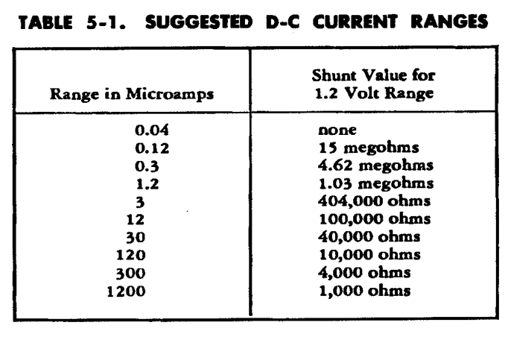
Tabella 5-1

f. MISURE IN DECIBEL (dB).
La sezione AC può essere utilizzata per la misurazione di valori in decibel (dB) convertendo la lettura della tensione osservata in dB.
Le curve di figura 5-12 sono disposte per una comoda conversione.

1) Per definizione il decibel è il logaritmo (base 10) del rapporto tra due valori di Potenza (W) moltiplicato per 10, oppure:
dB = 10 log₁₀ (P₁ / P₂)
in questo senso è convenzionalmente usato per esprimere il guadagno di amplificatori, la perdita negli attenuatori e altri valori che sono essenzialmente un rapporto di potenza.
2) come potenza è proporzionale al quadrato della tensione ai capi di un circuito ne consegue che il decibel è anche uguale al logaritmo base 10 del rapporto tra le due tensioni moltiplicato per 20, o

dB = 20 log₁₀ (V₁ / V₂)
Le tensioni devono necessariamente essere misurate attraverso lo stesso valore di impedenza per mantenere la relazione col rapporto della potenza sviluppata da ogni tensione.

3) Il decibel è anche usato per esprimere la potenza assoluta in un circuito e definire 0dB la quantità di potenza in un determinato punto.
E’ prassi normale considerare il segnale audio in telefonia 0dB definito come 6 milliwatt (0,006 watt).

4) Inoltre avendo definito un valore di impe-denza per il circuito e la potenza a 0dB, tensione e dB avranno un rapporto definito e il voltmetro può essere calibrato direttamente in dB.
Nello standard telefonico l'impedenza è 500 Ω. (Usuale impedenza di linea telefonica). Così una linea telefonica con 500 Ω di linea ed un livello di 0dB ha 6 mW di potenza e la linea ha una tensione di 1,732 Volt.
Al 10 dB il livello di potenza è 60 mW e la tensione di linea è di 5,05 Volt.

5) La curva 1 della figura 5-12 visualizza la relazione dB-tensione per un circuito di 500 Ω, con 0dB a 6 mW.
La curve 4 fornisce la variazione in dB per diversi valori di impedenza con una tensione applicata costante. Per convertire i dati derivati dalla curva 1 ad un valore di impedenza diverso da 500 Ω, determinare il valore in dB da aggiungere o sottrarre per la nuova impedenza direttamente dalla curva 4.

6) La curva 2 di figura 5-12 è una curva di rapporto dB/tensione per determinare la relazione dB tra due valori di tensione.
Calcolare prima il rapporto di tensione dividendo una tensione con l'altra, quindi applicare il rapporto calcolato al rapporto coordinate di figura e ricavare l'equivalente valore dB.

7) La curva 3 di figura 5-12 è la curva di rapporto dB/potenza per determinare il rapporto dB tra due valori di potenza.
Determinare il rapporto di potenza e applicare il valore alla curva come descritto per la curva 2.

2 - NOTE TUBI SOTTO-VUOTO.
-La Tabella 5-2 elenca il tipo e il numero dei tubi utilizzati nel funzionamento effettivo delle apparecchiature.

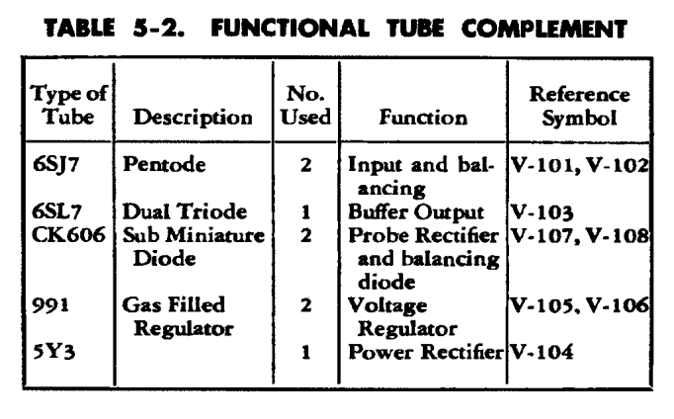
Tabella 5-2

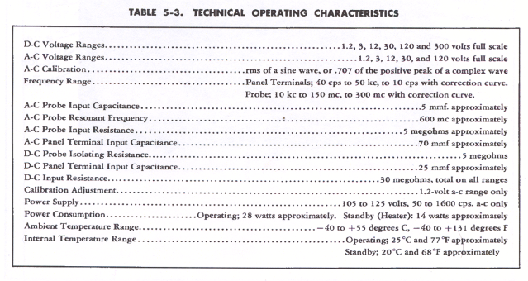

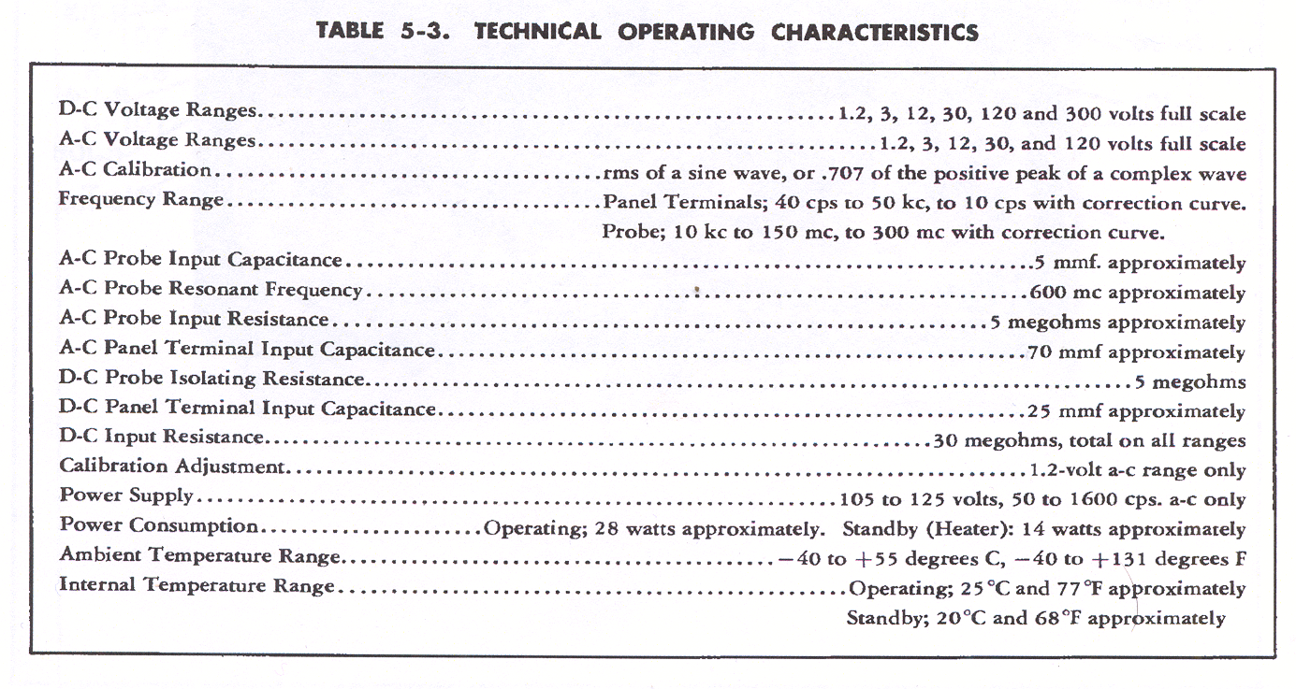

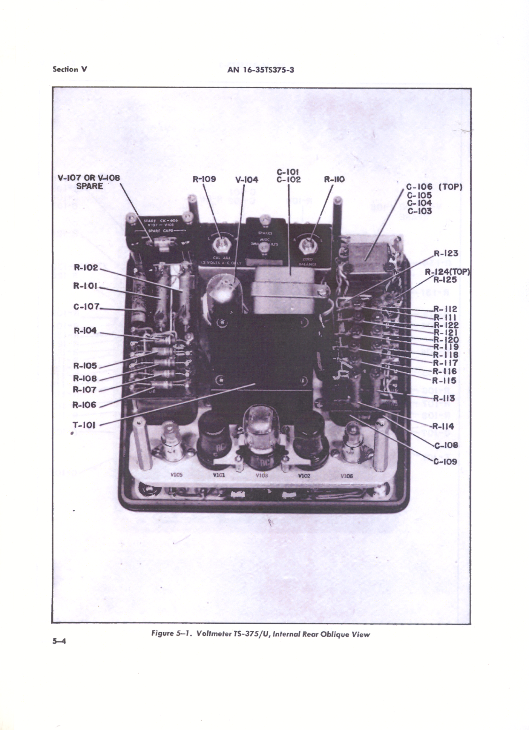
Figura 5-1

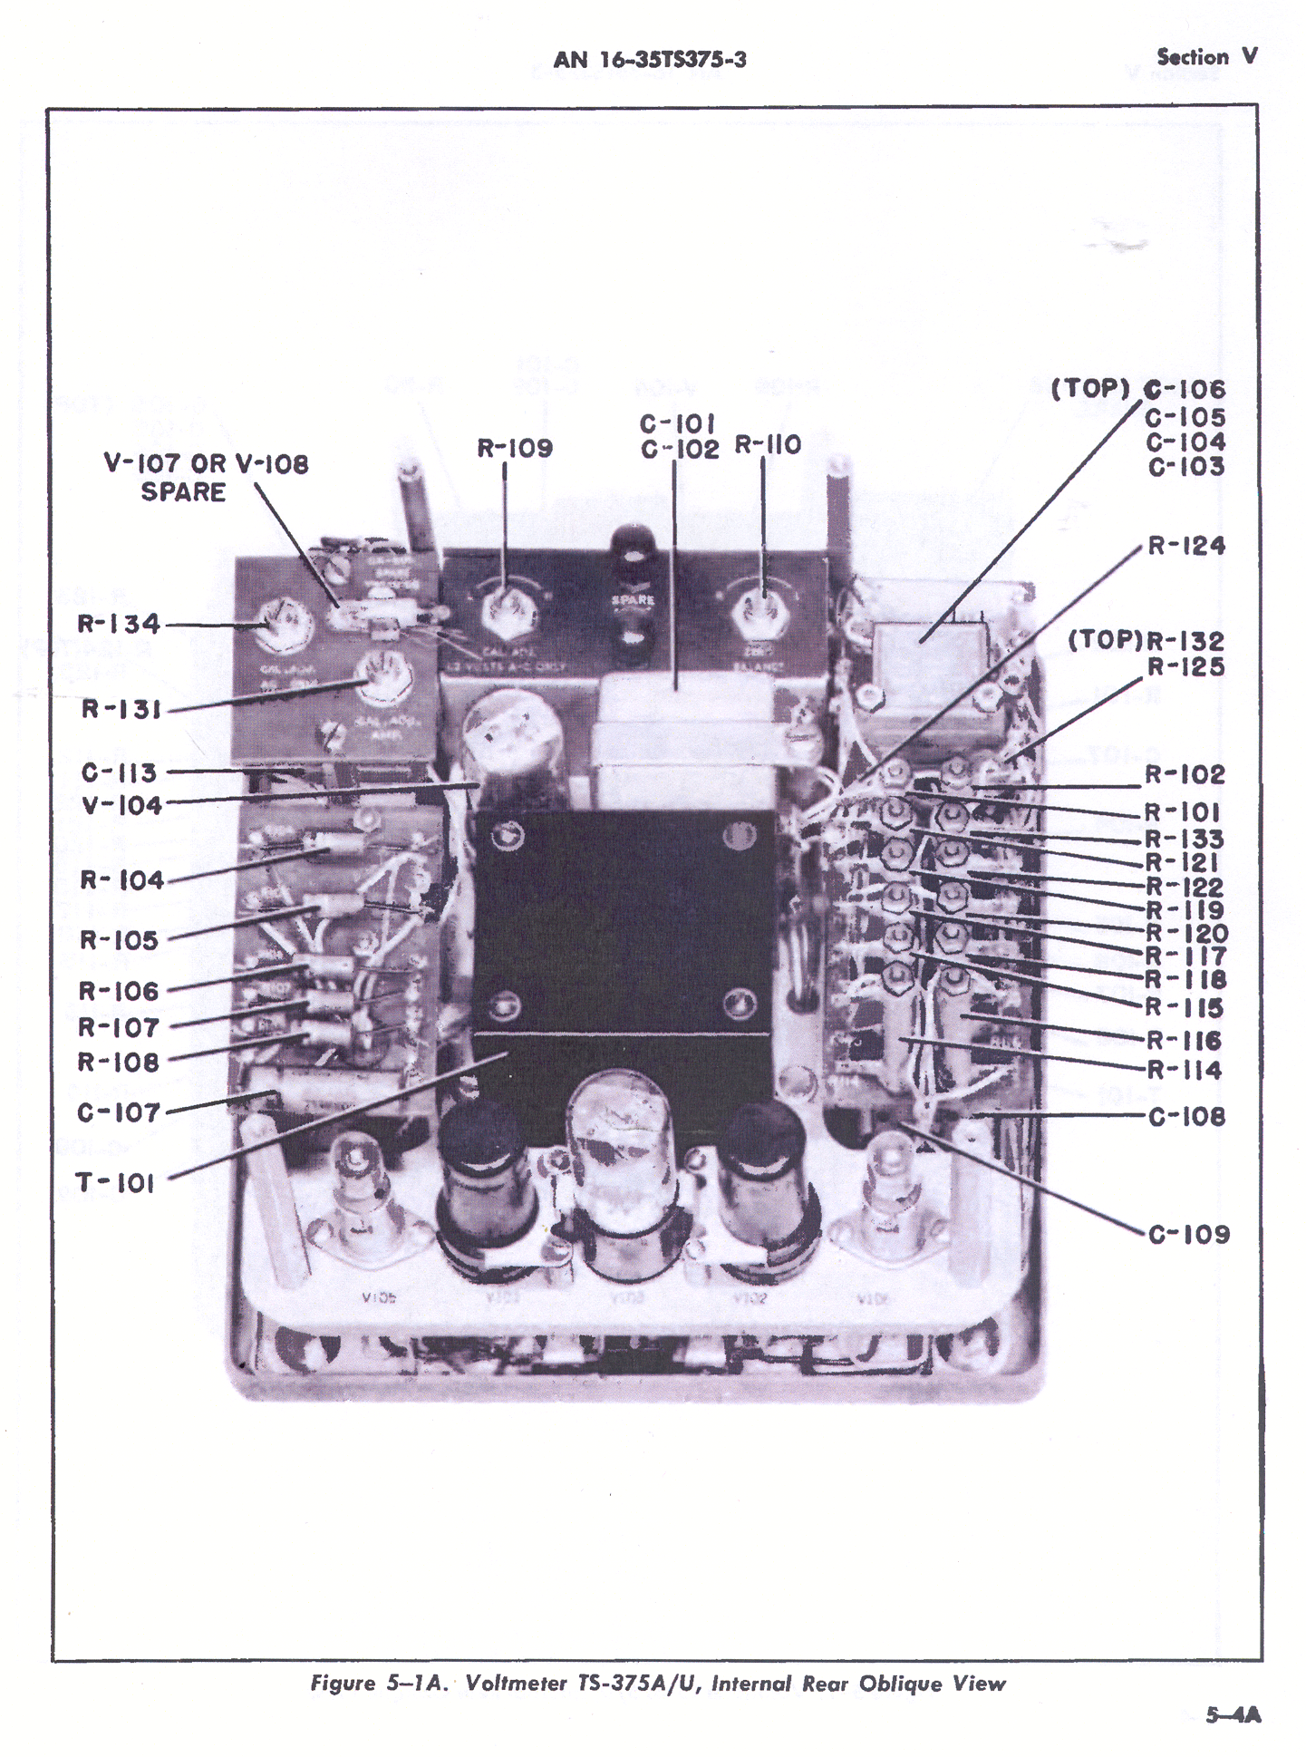
Figura 5-1A

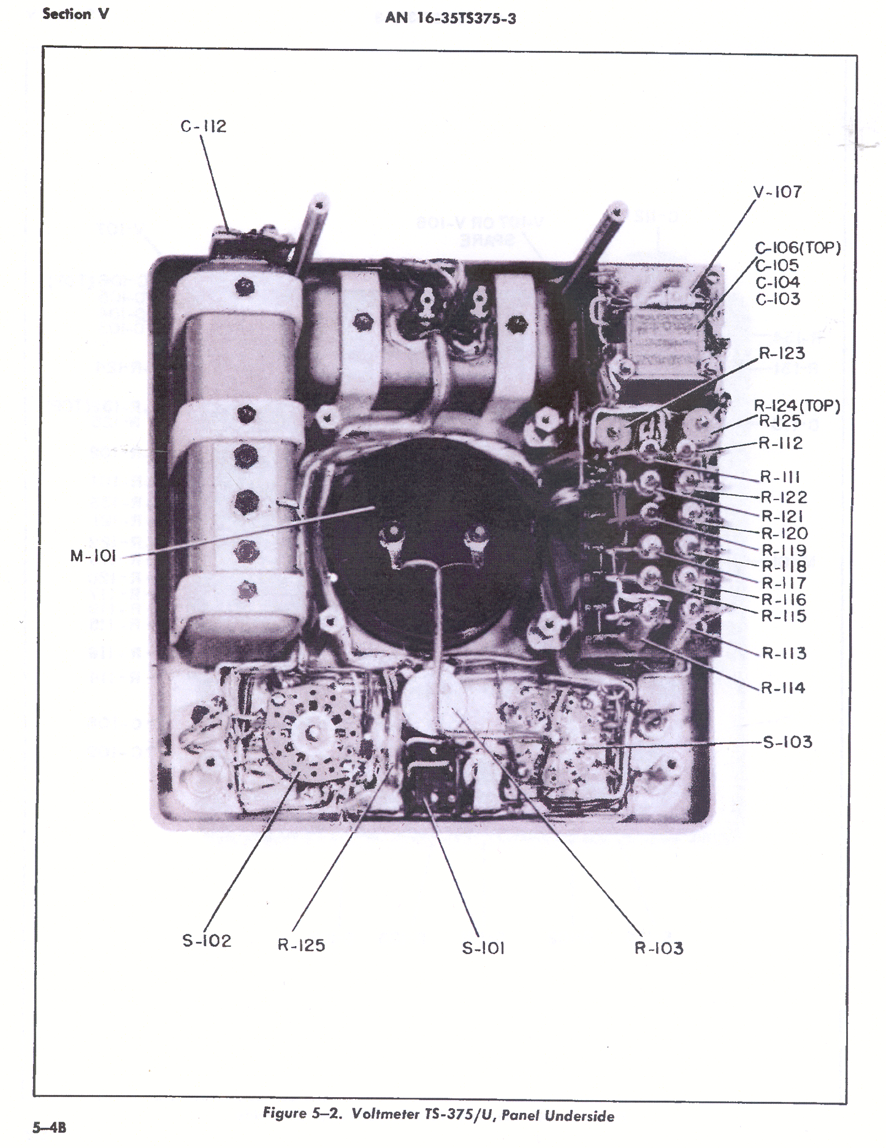
Figura 5-2

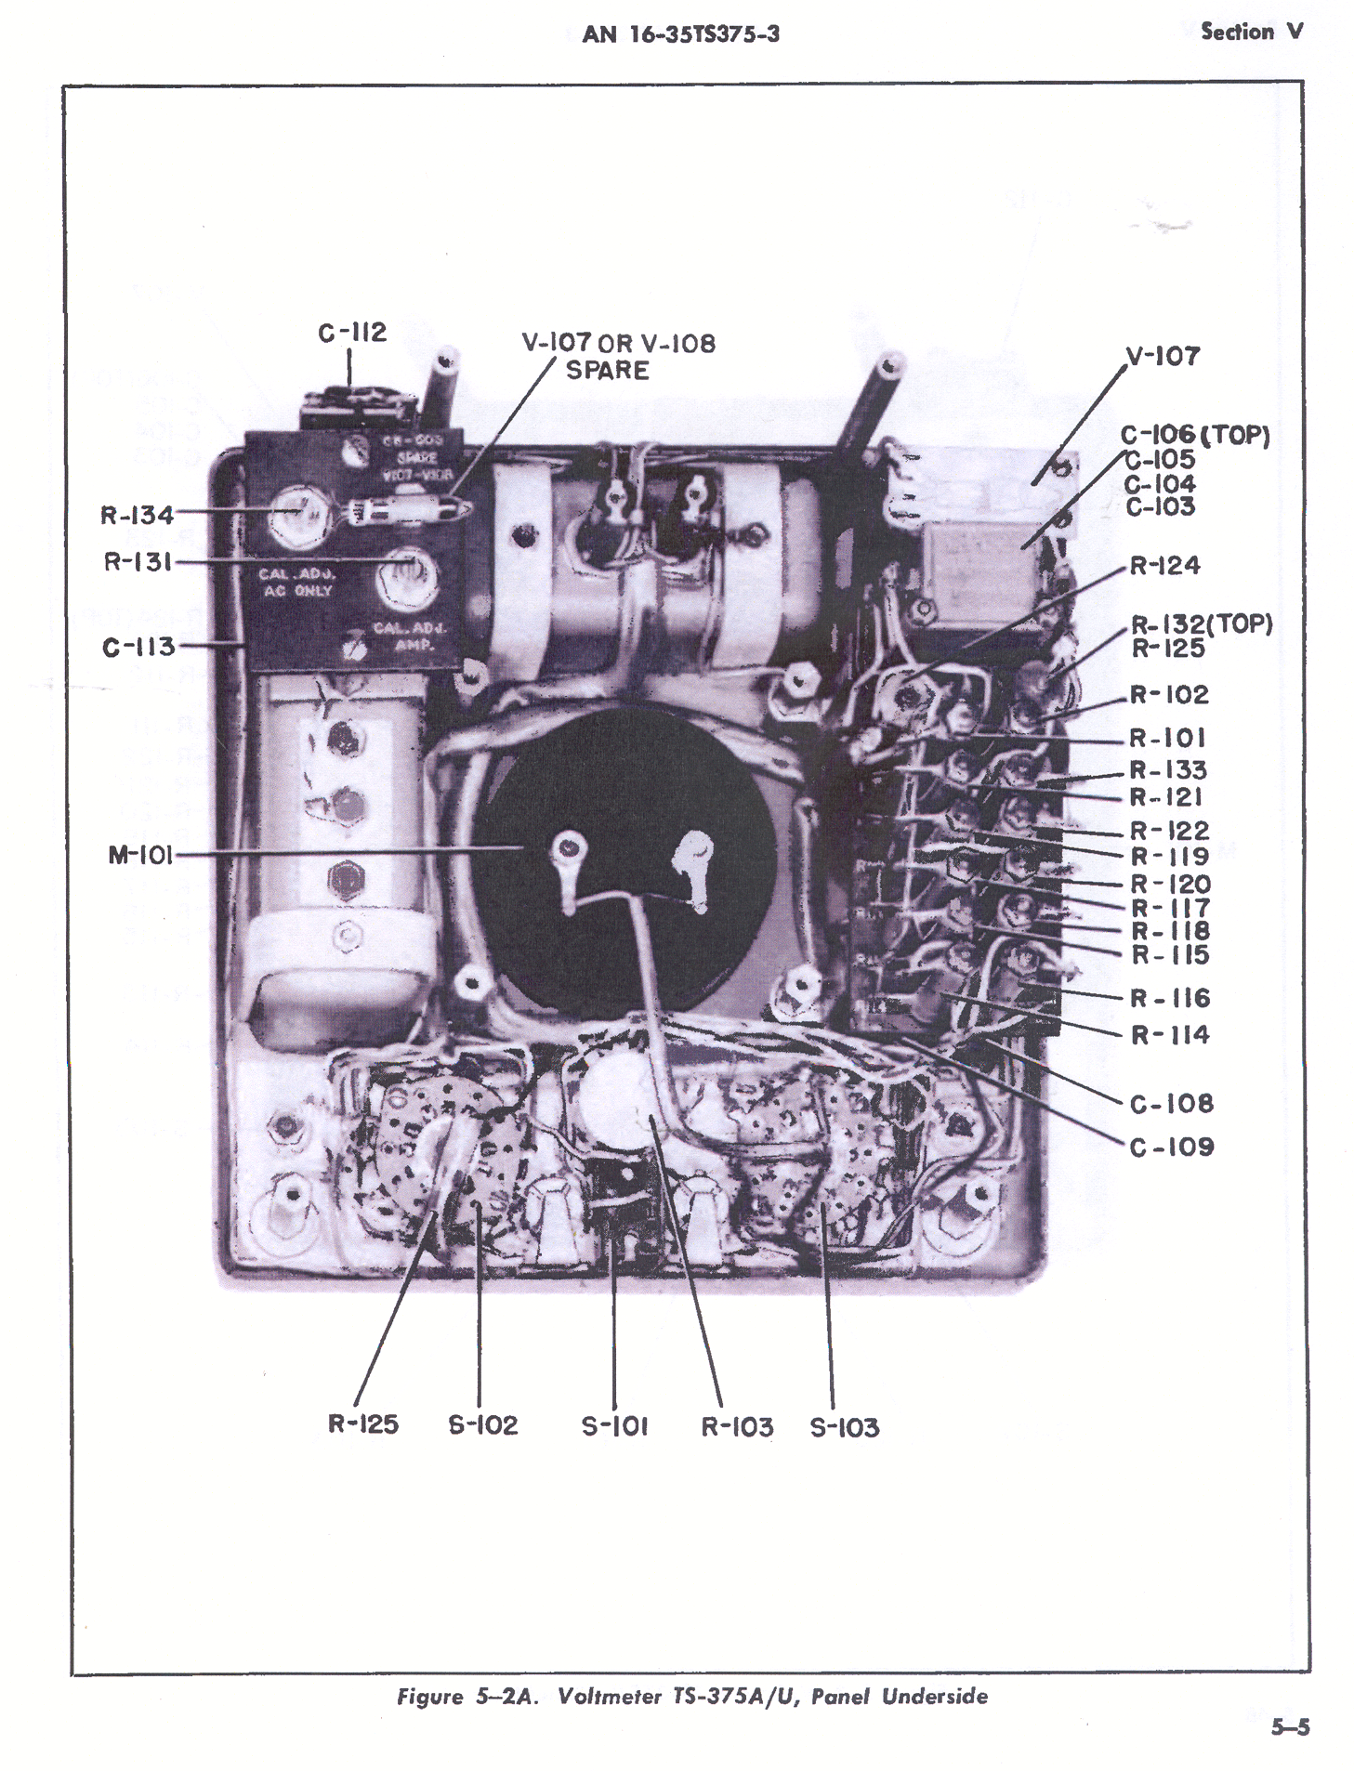
Figura 5-2A

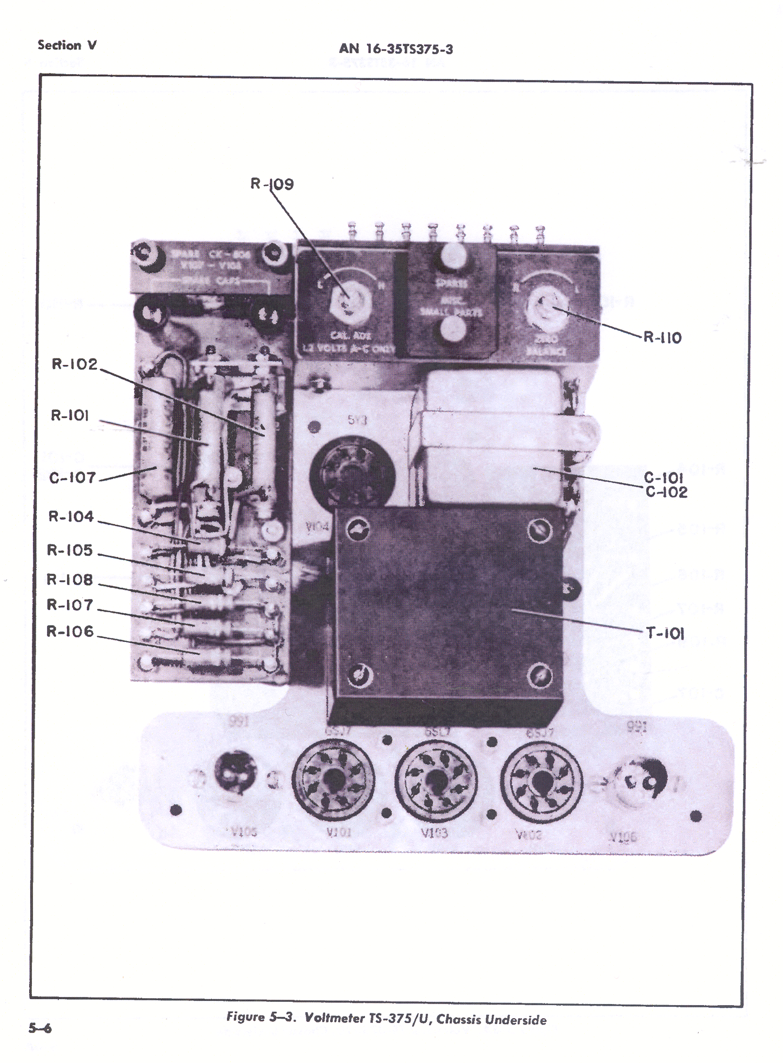
Figura 5-3

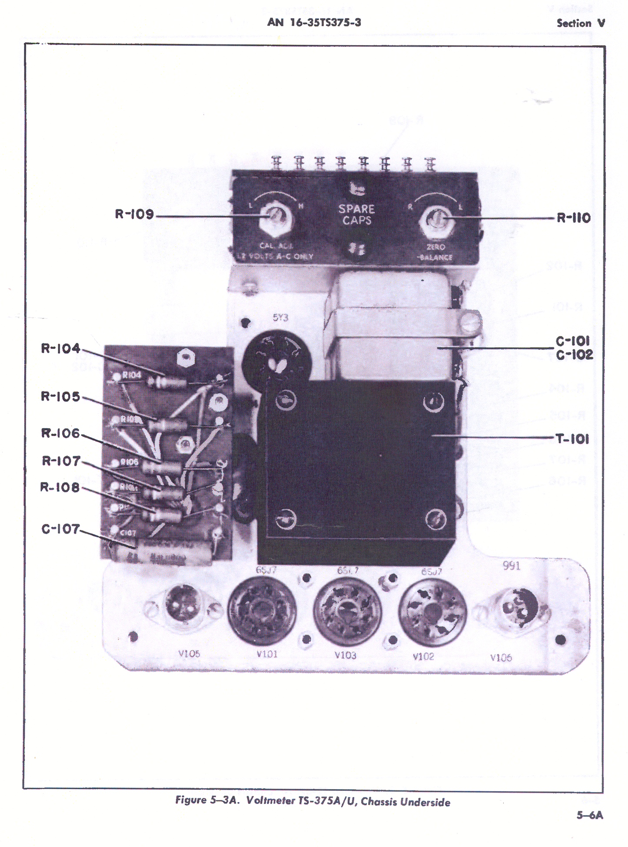
Figura 5-3 A

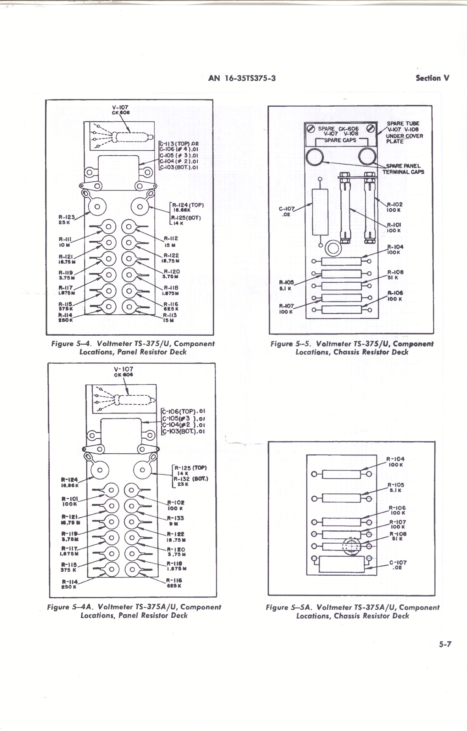

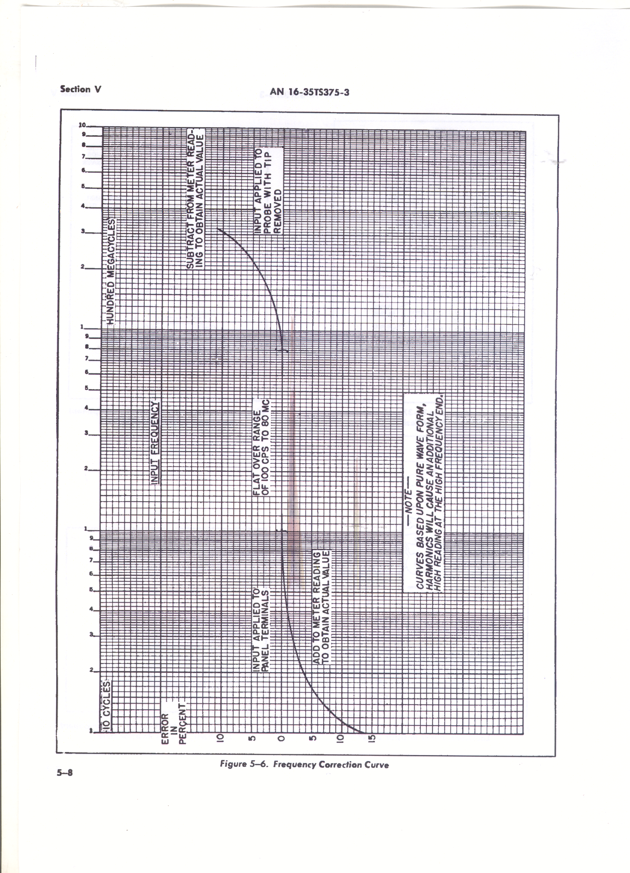
NOTA:
Le curve sono basate sulla forma dell’onda pura.
Le armoniche creeranno un’ulteriore lettura sulle alte frequenze

